

**МИНОБРНАУКИ РОССИИ**

**федеральное государственное бюджетное образовательное учреждение**

**высшего образования**

**«Московский государственный технологический университет «СТАНКИН»**

**(ФГБОУ ВО «МГТУ «СТАНКИН»)**

|  |  |
| --- | --- |
| **Институт** **информационных систем** **и технологий** | **Кафедра**  **информационных систем** |

|  |  |  |  |
| --- | --- | --- | --- |
| **Репин Станислав Вадимович** | | | |
| **Тема: «Разработка автоматизированной системы оформления материальной поддержки обучающихся образовательной организации»** | | | |
| **Выпускная квалификационная работа на присвоение квалификации «бакалавр»  по направлению 09.03.02 «Информационные системы и технологии»** | | | |
|  | | | |
|  | | Регистрационный № _______ | |
| **Заведующий кафедрой**  **д.т.н., проф.** |  | | **Позднеев Б.М.** |
|  | подпись | |  |
| **Руководитель**  **к.т.н., доц. каф. ИС** |  | | **Тясто С.А.** |
|  | подпись | |  |
| **Студент группы ИДБ-14-14** |  | | **Репин С.В.** |
|  | подпись | |  |

Москва 2018 г.

**ОГЛАВЛЕНИЕ**

ВВЕДЕНИЕ 4

ГЛАВА 1. АНАЛИЗ СОВРЕМЕННЫХ СРЕДСТВ АВТОМАТИЗАЦИИ ПРОЦЕССА ОФОРМЛЕНИЯ МАТЕРИАЛЬНОЙ ПОДДЕРЖКИ ОБУЧАЮЩИХСЯ ОБРАЗОВАТЕЛЬНОЙ ОРГАНИЗАЦИИ 6

1.1. ОСНОВНЫЕ ХАРАКТЕРИСТИКИ АВТОМАТИЗИРУЕМОГО БИЗНЕС-ПРОЦЕССА 6

1.2. СУЩЕСТВУЮЩИЕ СИСТЕМЫ 10

1.3. ВАРИАНТЫ ПРОГРАММНОЙ РЕАЛИЗАЦИИ АВТОМАТИЗИРОВАННОЙ СИСТЕМЫ И ВЫБОР ПЛАТФОРМЫ 12

1.4. ОСНОВНЫЕ НОРМАТИВНЫЕ ДОКУМЕНТЫ, ПРИМЕНЯЕМЫЕ ПРИ РАЗРАБОТКЕ АВТОМАТИЗИРОВАННОЙ СИСТЕМЫ 21

ГЛАВА 2. ФУНКЦИОНАЛЬНОЕ МОДЕЛИРОВАНИЕ ПРОЦЕССА ОФОРМЛЕНИЯ МАТЕРИАЛЬНОЙ ПОДДЕРЖКИ ОБУЧАЮЩИХСЯ 23

2.1. ОПРЕДЕЛЕНИЕ ПОДХОДОВ К РЕШЕНИЮ ПОСТАВЛЕННОЙ ЗАДАЧИ 23

2.2. ПРОЕКТИРОВАНИЕ И РАЗРАБОТКА ФУНКЦИОНАЛЬНЫХ МОДЕЛЕЙ ПРОЦЕССА ОФОРМЛЕНИЯ МАТЕРИАЛЬНОЙ ПОДДЕРЖКИ ОБУЧАЮЩИХСЯ В ОБРАЗОВАТЕЛЬНОЙ ОРГАНИЗАЦИИ 24

ГЛАВА 3. РАЗРАБОТКА АВТОМАТИЗИРОВАННОЙ СИСТЕМЫ ОФОРМЛЕНИЯ МАТЕРИАЛЬНОЙ ПОДДЕРЖКИ ОБУЧАЮЩИХСЯ ОБРАЗОВАТЕЛЬНОЙ ОРГАНИЗАЦИИ 37

3.1. ОПИСАНИЕ ИСПОЛЬЗУЕМОЙ ПЛАТФОРМЫ ДЛЯ РЕАЛИЗАЦИИ 37

3.2. РЕАЛИЗАЦИЯ АВТОМАТИЗИРОВАННОЙ СИСТЕМЫ ОФОРМЛЕНИЯ МАТЕРИАЛЬНОЙ ПОДДЕРЖКИ ОБУЧАЮЩИХСЯ ОБРАЗОВАТЕЛЬНОЙ ОРГАНИЗАЦИИ 38

ЗАКЛЮЧЕНИЕ 49

СПИСОК ЛИТЕРАТУРЫ 50

ПРИЛОЖЕНИЕ. ЛИСТИНГ КОДА 52

# ВВЕДЕНИЕ

Компьютерные технологии стремительно ворвались в жизни людей, работающих в офисах и на различных предприятиях еще в конце 80-х годов прошлого века. С тех самых пор развитие данных технологий не останавливалось. Но развиваются также и сами предприятия, их структура становится более сложной: большее количество процессов необходимо отслеживать и выполнять корректирующие действия в режиме реального времени. Таким образом, для успешного управления процессами на предприятии необходимо их автоматизировать.

На сегодняшний день уже создано много программных продуктов, позволяющих автоматизировать и поддерживать разнообразные бизнес-процессы в совершенно разных областях. Не являются исключением образовательные организации.

Во многих образовательных организациях по всему миру происходит процесс автоматизации. С помощью различных программных продуктов объединяются отдельные структуры внутри образовательных организаций в одну большую автоматизированную информационную систему для того, чтобы повысить производительность, улучшить взаимодействие между различными отделами и использовать удобный мониторинг тех или иных процессов. Но не все процессы внутри образовательных организаций еще автоматизированы. Например, деятельность профкома студентов внутри многих организаций не полностью автоматизирована, там до сих пор есть много отдельных внутренних задач, которые можно подвергнуть процессу автоматизации. Такой задачей является процесс оформления материальной поддержки обучающихся.

Таким образом, была поставлена цель исследования – автоматизация процесса оформления материальной поддержки обучающихся образовательной организации.

Для достижения поставленной цели, необходимо решить следующие задачи:

* проанализировать процесс оформления материальной поддержки обучающихся и возможные способы реализации автоматизированной системы. Обосновать необходимость создания автоматизированной системы оформления материальной поддержки обучающихся образовательной организации;
* разработать функциональную модель процесса удаленного оформления материальной поддержки;
* разработать автоматизированную систему оформления материальной поддержки обучающихся образовательной организации.

Разработка системы будет проведена на базе платформы «1С:Предприятие 8.3». Это связано с широким распространением продуктов фирмы «1С» в образовательных организациях.

Разрабатываемая автоматизированная система оформления материальной поддержки обучающихся образовательной организации предназначена для решения следующих задач:

1) регистрация обучающихся в данной системе;

2) хранение личных данных обучающихся;

3) удаленное оформление материальной поддержки.

Система оформления материальной поддержки обучающихся образовательной организации используется для удаленного и безопасного оформления материальной поддержки обучающимися. Благодаря применению данной системы в образовательных организациях будет облегчена работа профкома, уменьшится вероятность образования очередей из обучающихся, которым необходимо оформить документы в кабинете профкома.

# ГЛАВА 1. АНАЛИЗ СОВРЕМЕННЫХ СРЕДСТВ АВТОМАТИЗАЦИИ ПРОЦЕССА ОФОРМЛЕНИЯ МАТЕРИАЛЬНОЙ ПОДДЕРЖКИ ОБУЧАЮЩИХСЯ ОБРАЗОВАТЕЛЬНОЙ ОРГАНИЗАЦИИ

## 1.1. ОСНОВНЫЕ ХАРАКТЕРИСТИКИ АВТОМАТИЗИРУЕМОГО БИЗНЕС-ПРОЦЕССА

В современном мире развитие информационных технологий приобрело такие масштабы, что практически во всех сферах жизни применяются способы различного взаимодействия с электронной информацией. Количество баз данных возрастает в геометрической прогрессии. В разных отделах предприятия могут обрабатываться от десятка до нескольких сотен документов: договоры на закупку материалов, документы о принятии на работу новых сотрудников, отчеты о проделанной работе по проекту, оформление выплат по проделанной работе и др.

Увеличивается количество программных средств, направленных на реализацию процесса автоматизации информационных систем, с помощью которых можно организовать работу в сфере бизнеса, на различных предприятиях.

В связи с увеличением потребности в обработке большего количества информации компаниям предлагаются возможности для автоматизации тех или иных процессов, связанных с внутренними аспектами компании. В наши дни руководители фирм, начальники отделов, директоры компаний, работники сетевых магазинов и многие другие люди, работающие в различных сферах, стали прибегать к помощи специалистов в организации работы на предприятии, а также к различным программным продуктам российского и зарубежного рынка.

По мере развития предприятий, их структура становится более сложной: большее количество процессов необходимо отслеживать и выполнять корректирующие действия как в режиме реального времени, так и с использованием удаленного доступа для решения поступивших задач на предприятие. Таким образом, руководители сталкиваются с проблемой автоматизации. В последнее время компании ведут поиск специалистов в области автоматизации предприятий, чтобы сделать все возможное для усовершенствования функционирования систем внутри предприятия и увеличения дохода. Для таких специалистов в информационных технологиях создаются продукты, которые сегодня становятся более доступными для широких масс пользователей. Например, на российском рынке за последние годы хорошо зарекомендовала себя целая линейка продуктов от компании «1С», благодаря которой автоматизация и дальнейшая поддержка продуктов из совершенно разных областей стала возможной.

Программные средства можно подразделить по таким направлениям:

* Управление («1С:Предприятие»).
* Продажи и маркетинг («1С:Битрикс24», «Мегаплан»).
* Производство («VOGBIT», «Крафт»).
* Управление качеством («ФИНЭКС:Управление качеством»).
* Управление персоналом («1С:Зарпалата», «1С:Управление Персоналом»).
* Финансы («1С:Бухгалтерия»).
* Организация деятельности компании («1С:Документооборот»).

Также с развитием информационных технологий наблюдается упрощение жизни людей. Разработчиками создаются сайты, которыми потом активно пользуется большое количество людей. К примеру, множество людей используют официальный сайт «gosuslugi.ru», с помощью которого удаленно можно осуществлять взаимодействие с перечнем государственных услуг, представленных на данном сайте.

Увеличение Интернета, переставшего быть уже просто информационным ресурсом, позволяет, не выходя из дома, взаимодействовать с банковскими системами, оплачивать счета ЖКХ, заказывать различные услуги и товары. Если раньше для оформления банковской карты нужно было обязательно идти в банк, то сегодня усовершенствование информационных технологий позволило людям полностью совершать оформление через web-приложения и официальные сайты, например, «Сбербанк Онлайн».

Процесс автоматизации является необходимым условием и для образовательных организаций. Организуются максимально быстрые и простые способы управления структурами внутри образовательных организаций, а в самих структурах автоматизируются различные процессы, например, процесс оформления материальной поддержки обучающимися. Автоматизация достаточно простых процессов не является оптимальным решением, так как при неумелом подходе она лишь сделает более затратным данный процесс: будут потрачены деньги, отданные за процесс автоматизации, а также созданы лишние дополнительные места для хранения информационных ресурсов.

В настоящий момент в образовательных организациях обучающимся на протяжении всего своего обучения по той или иной причине приходится вручную заполнять заявления на материальную поддержку, выплачиваемую государством. Чтобы оформить или уже получить саму выплату, людям приходится стоять в длинных очередях, расходуя свое время, которое можно направить на полезную деятельность.

Сама по себе проблема автоматизации деятельности современных университетов является очень важной. До сих пор в некоторых университетах нашей страны отсутствует электронный документооборот, а у многих университетов он организован плохо, частично функционируя совместно с бумажным документооборотом. Таким образом, затрудняется деятельность университета, а значит образовательная деятельность в таком университете тоже начинает страдать (обучающиеся такой образовательной организации пропускают часы занятий, стоя в очередях). Чем больше бизнес процессов в образовательных организациях подвергаются автоматизации, тем больше происходит увеличение производительности секторов внутри такой организации.

В ФГБОУ ВО «МГТУ «СТАНКИН» не автоматизирован процесс оформления материальной поддержки обучающихся. Таким образом, возникла проблема автоматизации, решение которой должно помочь обучающимся более просто производить процесс оформления материальной поддержки. Также существует возможность в дальнейшем использовать удаленные способы взаимодействия с разрабатываемой информационной системой.

Автоматизация данного процесса должна устранить несколько основных недостатков данной системы:

1. из-за ограниченного количества сотрудников, обеспечивающих процесс оформления, около кабинета, в котором происходит оформление, образуется длинная очередь из людей;
2. отсутствие дистанционного осуществления основных этапов оформления материальной поддержки;
3. сотрудникам, обеспечивающим процесс оформления, приходится мириться с неорганизованной структурой хранения документов;
4. большие затраты на бумагу;
5. обучающиеся, которые заболели, не имеют возможности прийти лично и пройти процесс оформления материальной поддержки.

Для того чтобы сформировать критерии для будущей информационной системы, был произведен поиск существующих в открытом доступе сети Интернет вариантов реализации автоматизации процесса оформления материальной поддержки обучающихся в образовательной организации.

При анализе данной проблемы был выявлен факт того, что на данный момент тиражных решений данной частной проблемы не существует на российском рынке информационных технологий. Однако, так же было выявлено, что существуют более глобальные способы для организации автоматизированного процесса оформления документов в государственных структурах.

Для решения данной проблемы было принято решение проанализировать уже существующие системы для удаленного оформления различных документов, чтобы выявить основные принципы работы существующих систем, их основные преимущества.

## 1.2. СУЩЕСТВУЮЩИЕ СИСТЕМЫ

Был проанализирован сайт «gosuslugi.ru» (рис. 1.1) [1]. Были выявлены основные принципы работы данного сайта:

* Обязательная регистрация пользователей.
* После регистрации отсутствует возможность использования полного перечня функций, расположенного на сайте, до того, как пользователь подтвердит свои персональные данные в одном из предложенных сайтом мест в городе, котором находится пользователь. Используются такие места, как некоторые банки: «ВТБ», «Сбербанк», а также специальные муниципальные учреждения, предоставляющие работу с государственными слугами, например, центр «Мои документы».
* При подтверждении учетной записи в специальном доступном для этого месте снимаются ксерокопии со всех документов пользователя.
* После успешного подтверждения пользователю доступно огромное количество функций: работа с судебной задолженностью, консультация по трудовому праву, просмотр налоговой задолженности, признание иностранных документов об образовании, оформление заграничного паспорта и многое другое.

Таким образом, были выявлены основные преимущества данной автоматизированной информационной системы, предоставляющей доступ к различным государственным услугам:

* Несложная форма для заполнения при регистрации.
* Простой способ подтверждения пользовательских персональных данных, не требующий выполнения большого количество действий.
* Огромный функционал, представленный на сайте.

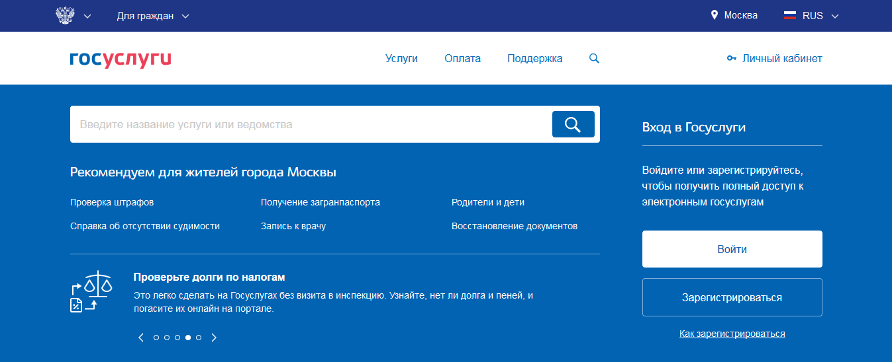

Рис. 1.1. Сайт «Госуслуги»

Был проанализирован московский сайт «Мои Документы» (рис. 1.2) [2]. С его помощью жители Москвы могут получать различные справки, записываться на прием к врачу, оплачивать свои штрафы, и многое другое.

Сайт предоставляет доступ к огромному списку функций, доступных для зарегистрированных пользователей.

Основные принципы работы данного сервиса представлены ниже:

* Для регистрации необходимо указать номер мобильного телефона и электронную почту, на которую приходит письмо с подтверждением. А на телефон приходит специально сгенерированный код, который необходимо ввести при подтверждении регистрации учетной записи.
* Для изменения своих персональных данных, таких как данные паспорта, пользователю необходимо заполнить поля «ФИО» и «СНИЛС» на сайте. Далее происходит проверка в базе данных Пенсионного Фонда РФ.

Данная система очень похожа на систему сайта «gosuslugi.ru». В ней также удобно реализован интерфейс и взаимодействие с сайтом. А для обеспечения безопасности данных пользователя на сайте используется подход с генерированием временного кода, необходимого для работы с сайтом.

Основные преимущества данной автоматизированной информационной системы представлены ниже:

* Удобный интерфейс, предоставляющий легкое и прозрачное взаимодействие для пользователей с сайтом.
* Генерация временного кода для работы с сайтом.

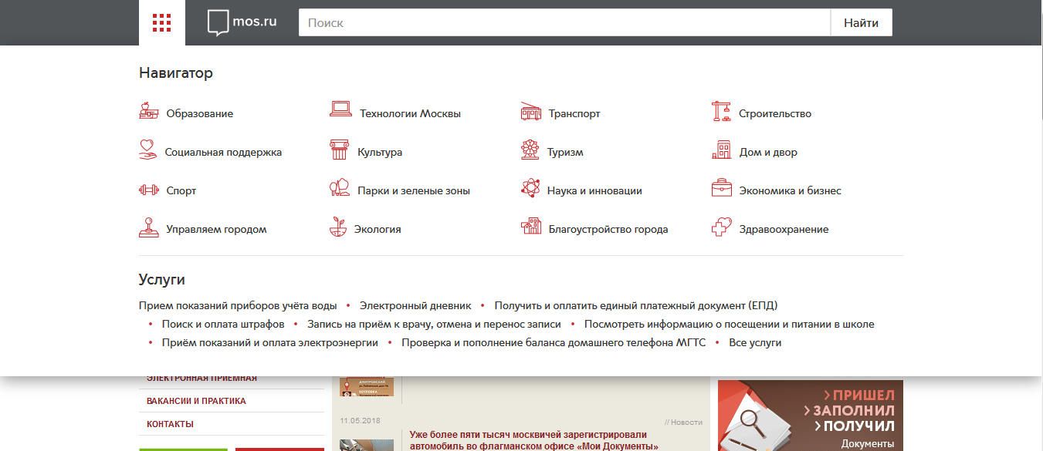

Рис. 1.2. Сайт «Мои Документы»

## 1.3. ВАРИАНТЫ ПРОГРАММНОЙ РЕАЛИЗАЦИИ АВТОМАТИЗИРОВАННОЙ СИСТЕМЫ И ВЫБОР ПЛАТФОРМЫ

После проведенного анализа двух автоматизированных систем, работающих с оформлением различных документов для государственных услуг, таких как оформление справок о несудимости, о трудовой деятельности и многое другого, были сделаны выводы о будущей реализации системы оформления материальной поддержки обучающихся.

Основной смысл для решения проблемы автоматизации процесса оформления материальной поддержки обучающихся в образовательной организации лежит в разработке автоматизированной информационной системы, которую можно будет также использовать удаленно.

Удаленный доступ к информационной системе можно организовать такими способами, как:

* Web-разработка клиент-серверной системы, благодаря которой обучающиеся смогут удаленно осуществлять подачу документов, необходимых для произведения выплат материальной поддержки. Данный вид разработки представляет из себя довольно длительный и трудоемкий процесс разработки. Для создания такой системы нужно произвести исследование основных рабочих механизмов создания web-приложения, рассмотреть способы защиты информации, так как обработке и хранению будут подвергаться персональные данные, а также перенести основное взаимодействие новой системы в функциональную модель.
* Разработку системы с использованием «1С:Предприятие 8.3». С помощью такого способа разработки можно создать удобное взаимодействие с системой, при этом отпадает вопрос о разработке специальных методов шифрования и защиты персональных данных, так как у компании «1С» в данных программных продуктах присутствуют встроенные способы для реализации шифрования.

Web-сайтом является набор статических или динамических страниц с определенной информацией. Такие страницы имеют возможность предоставления по сетевому протоколу HTTP и обычно реализуются представлением в формате данных HTML. HTML-страница содержит в себе как сами данные, так и информацию по способу отражения их для получателей [3].

HTML является стандартизированным языком разметки документов во Всемирной паутине. Язык HTML является приложением SGML, стандарта обобщенного языка разметки, и соответствует международному стандарту ISO 8879.

Благодаря быстрому развитию технологий, на настоящий момент помимо HTML и HTTP разработаны другие протоколы и языки разметки, например, HTTPS – протокол передачи данных, обеспечивающий шифрование, XML (Extensible Markup Language) – универсальный формат передачи данных, XSLT (Extensible Stylesheet Language Transformation), но основой для большинства сайтов являются HTML, или его расширение до XML грамматики – XHTML [4].

Данные в протоколе HTTPS передаются поверх криптографических протоколов SSL или TLS.

SSL и TSL – криптографические протоколы, которые подразумевает более безопасную связь. Они использует асимметричную криптографию для аутентификации ключей обмена, симметричное шифрование для сохранения конфиденциальности, коды аутентификации сообщений для целостности сообщений. TSL – протокол основан на спецификации протокола SSL версии 3.0 [5].

Популярность Web-сайтов объясняется такими важными факторами как простота использования, доступность, эффективность представления информации, безопасность доступа. Обеспечение сайтов динамическим наполнением – один из ключей к успеху Web-сайта. При этом сайт становится полнофункциональным приложением, имеющим Web-интерфейс, т.е. фактически Web-приложением.

Существует два тип Web-приложений: приложения серверной стороны и приложения клиентской стороны. Приложения серверной стороны – это программное обеспечение, установленное и выполняющееся на Web-сервере при получении запроса пользователя для генерации страниц с динамическим содержанием. Клиентское приложение или приложение стороны клиента – это программное обеспечение, код которого передается клиенту с Web-сервера и выполняется на машине клиента [6].

Подходы, используемые приложениями клиентской и серверной стороны различны, и зачастую необходимо применять комбинированный подход, т.е. использовать оба вида приложений. Однако все виды технологий клиентской стороны обладают однотипными недостатками [7]:

* ограничения по безопасности (ActiveX);
* ограничения по производительности (Java Applets, JavaScript);
* ограничения по платформе функционирования (Macromedia Flash, ActiveX).

В связи с этими ограничениями предпочтение при создании сложных систем отдается приложениям серверной стороны.

Создание Web-приложений серверной стороны связано со значительными трудностями, обусловленными распределенной природой приложений, работой в режиме запрос-ответ. Для облегчения создания таких приложений создаются платформы приложений серверной стороны. Они реализовывают типовые задачи и предоставляют разработчикам расширенные возможности. Однако для дальнейшего развития Web-систем нужны более высокоуровневые средства разработки, выполняющие роль конструктора сайтов, самостоятельной единицы управления сайтом, и внешней оболочки Web-приложений, т.е. системы управления сайтами.

Существуют различные способы реализации веб-серверов, например, такие как: «Apache» и «IIS» («Internet Information Services»).

«Apache» предоставляет кроссплатформенное решение, поддерживающее такие операционные системы, как Linux, Mac OS, Microsoft Windows [8].

Достоинства «Apache»:

* Надежность.
* Гибкость конфигурации.
* Возможность подключения внешних модулей для предоставления данных.
* Для аутентификации пользователей можно использовать СУБД.
* Модифицирование сообщений об ошибках при необходимости.
* Поддержка IPv6.

В «Apache» существует такие подходы для разграничения доступа к информации и для обеспечения безопасности, как:

* К определенным директориям можно реализовать ограничение доступа.
* Встроенный механизм авторизации пользователей на основе HTTP-аутентификации для доступа к директориям.
* С помощью IP-адреса пользователя можно ограничить доступ ко всему серверу.
* Использование модулей, реализующих авторизацию через СУБД или РАМ.

Веб-сервер «Internet Information Services» («IIS») является разработкой компании «Microsoft» для размещения сайтов в Интернете [9]. Данный вид веб-сервера поддерживает такие протоколы, как HTTP, HTTPS, POP3, FTP и другие.

При создании сайта обязательным является оптимальный выбор веб-технологии. Если отнестись к этому процессу несерьезно и разрабатывать сайт на платформе, которая просто более популярна или, исходя из принципа, что платформа является бесплатной, то спустя некоторое время можно обнаружить, что данная веб-технология требованиям проекта не отвечает и не имеет возможности обеспечивать качественное решение для поставленных задач. При изменении платформы для разработки могут возникнуть потребности в произведении довольно сложной и дорогостоящей перестройки, во время которой можно лишиться значительной части достигнутого прогресса и аудитории пользователей, использующих разрабатываемый продукт.

Для реализации веб-приложения может использоваться платформа разработки «ASP.NET», которая представляет собой строгую систему, в которую входят: веб-сервисы, программная инфраструктура, модель программирования [10]. Данная платформа разработана компанией «Microsoft» и входит в состав «.NET Framework». В состав «ASP.NET» входит:

* Платформа для разработки страницы и элементов управления.
* Компилятор ASP.NET.
* Инфраструктура защиты данных.
* Возможности по управлению состоянием.
* Конфигурация приложения.
* Наблюдение и настройка производительности.
* Поддержка отладки.
* Платформа веб-служб XML.
* Расширяемая среда размещения и управление жизненным циклом приложения.
* Расширяемая среда конструктора.

Данную платформу удобно использовать в случаях, когда система управления сайтом в одновременном процессе должна обрабатывать большое количество запросов. Также при необходимости в более простой разработке динамических сайтов можно использовать платформу «ASP.NET». Поскольку платформа «ASP.NET» реализована с использованием закрытого кода, то степень защищенности от потери информации в ней выше, чем у общедоступных открытых систем, таким образом, для создания проектов с повышенной степенью защищенности целесообразно использовать данную платформу.

Недостатками данной платформы являются:

* При преобразовании сайта в бизнес-ресурс придется доплачивать за платную техническую поддержку изначально полученных бесплатно программных и аппаратных ресурсов. Таким образом, дальнейшая реализация системы будет становиться более дорогостоящей.
* Производительность сайтов меньше, чем при использовании, например, «MySQL» совместно с «PHP».
* Меньшее количество компетентных и опытных программистов, работающих с данной системой.
* Лучшие результаты при разработке проектов с использованием данной платформой достигаются при работе разработчиков в команде, а не в индивидуальной разработке.
* В ФГБОУ ВО «МГТУ «СТАНКИН» активно используется продукция компании «1С», таким образом, дальнейшая интеграция будет более сложной и затруднительной внутри университета продукта, разработанного с использованием данной платформы.

**Обоснование использования платформы «1С:Предприятие».**

Платформа «1С:Предприятие» является современным способом для организации автоматизации различных процессов информационных систем. Многие образовательные организации используют в своем составе «1С:Университет», который можно интегрировать посредством «бесшовной интеграции» с готовой конфигурацией «1С:Предприятие». Данная система имеет возможность реализации удаленного доступа к разрабатываемой системе. С помощью тонкого клиента можно взаимодействовать с интерфейсом через сеть Интернет. Тонкий клиент работает с веб-сервером по протоколу HTTP, а также по протоколу HTTPS. На данной платформе доступна реализация клиент-серверного способа взаимодействия [11].

К преимуществам данной системы можно отнести:

* Открытость платформы.
* Возможность создания очень простого веб-интерфейса.
* При разработке сервера можно использовать «Apache» или «Internet Information Services» («IIS»), так как «1С:Предприятие» легко интерпретируется с данными способами реализации веб-серверов, что значительно упрощает разработку и дальнейшее использование разработанного веб-клиента.
* Несложная интеграция с другими программными продуктами компании «1С».

Для обеспечения безопасности персональных данных необходимо выбрать программный продукт, который сертифицирован Федеральной службой по техническому и экспортному контролю («ФСТЭК»), чтобы разрабатываемая автоматизированная система соответствовала «ФЗ о Персональных данных» [12].

Разработка автоматизированной системы оформления материальной поддержки обучающихся в образовательной организации будет вестись с использованием платформы «1С:Предприятие 8.3», чтобы в дальнейшем обеспечить возможность использования удаленного доступа к системе с помощью веб-сервера «Apache», а также чтобы имелась возможность произвести несложную «бесшовную интеграцию». «Бесшовная интеграция» избавляет пользователя системы от необходимости перехода из одной программы в другую, обеспечивает высокую степень интеграции между приложениями компании «1С», а самое главное – настройки интеграции уже готовы в «1С:Предприятие», и в различных типовых решениях компании «1С».

Разработка будет вестись с использованием «1С:Предприятие 8.3», которая является бесплатной версией с ограниченным функционалом. В частности, отсутствием полноценной реализации удаленного доступа с применением веб-клиента. Но в платной версии такой проблемы не возникает. Для обеспечения безопасности персональных данных и уменьшения вероятности взлома информации злоумышленниками существует возможность использования платной версии «1С:Предприятие 8.3z», которая прошла сертификацию «Федеральной службы по техническому и экспортному контролю», таким образом она соответствует требованиям «ФЗ о Персональных данных» [13].

Была рассмотрена работа именно профкома, по причине того, что этот отдел является не таким автоматизированным, как остальные отделы у большинства образовательных организаций. Его работа связана с большим количеством бумаг и документооборота. Во время функционирования профкома большое количество студентов приходит выяснять те или иные новости, а также решать свои проблемы.

С помощью профкома имеется возможность для оформления заявления на материальную поддержку, которая выплачивается студентам-льготникам. Студентов-льготников в ФГБОУ ВО «МГТУ «СТАНКИН» очень много. Большая часть таких студентов получает пособие по причине проживания в не полной семье. Также материальную поддержку получают такие категории студентов, как:

* инвалиды;
* чернобыльцы;
* студенты, у которых оба родителя – пенсионеры (по возрасту);
* сироты;
* студенты, имеющие детей;
* студенты, у которых оба родителя – инвалиды;
* студенты из многодетных семей;
* студенты, стоящие на диспансерном учете с хроническим заболеванием.

В связи с таким широким списком категорий для подачи заявления на материальную поддержку, из-за отсутствия автоматизированной системы у профкома образовательной организации, около кабинета профкома в дни оформления заявлений на материальную поддержку скапливается большое количество людей, таким образом, образуются очереди.

Для повышения эффективности процесса оформления материальной поддержки обучающихся, необходимо разработать автоматизированную информационную систему, позволяющую быстро и легко оформлять материальную поддержку.

Для будущей реализации такой информационной системы был выбран продукт компании «1С», а именно «1С:Предприятие», потому что данный программный продукт является ограниченно бесплатным, предоставляет возможность для описания прототипа разрабатываемой информационной системы, включает в себя встроенные методы защиты информации, а также во многих образовательных организациях, например, ФГБОУ ВО «МГТУ «СТАНКИН», используется более полная и расширенная версия этого продукта.

На основе рассмотренных ранее сайтов с государственными услугами были сделаны выводы, о том, что данная система будет нуждаться в обязательном подтверждении своих персональных данных каждым пользователем образовательной организации. Также необходимо ограничить доступ к разрабатываемой конфигурации, в связи с предупреждением возможностей утечки персональных данных.

## 1.4. ОСНОВНЫЕ НОРМАТИВНЫЕ ДОКУМЕНТЫ, ПРИМЕНЯЕМЫЕ ПРИ РАЗРАБОТКЕ АВТОМАТИЗИРОВАННОЙ СИСТЕМЫ

**ГОСТ Р ИСО/МЭК 12207-2010. Информационная технология. Системная и программная инженерия. Процессы жизненного цикла программных средств.**

В данном стандарте описана основная общая структура процессов жизненного цикла. Данный стандарт можно использовать при приобретении систем, разработке, реализации и сопровождении программного продукта.

**ГОСТ Р 51275-2006. Защита информации. Объект информатизации. Факторы, воздействующие на информацию. Общие положения.**

В данном стандарте установлены классификации, а также факторы, которые воздействуют на безопасность информации, защита которой должна быть обеспечена при разработке различных систем.

**ГОСТ 34.003-90. Информационная технология (ИТ). Комплекс стандартов на автоматизированные системы. Автоматизированные системы. Термины и определения**

Используя данный стандарт, можно узнать основные термины и определения, используемые в области автоматизированных систем.

**ГОСТ Р ИСО/МЭК 27001-2006. Информационные технологии. Методы безопасности. Система управления безопасностью информации. Требования.**

Данный стандарт применяется для систем, в которых нужно определить требования по разработке, функционированию, внедрению, мониторингу, анализу, поддержке. Помимо этого, разработчики информационных систем могут использовать данный стандарт для того, чтобы выявить требования к информационной безопасности.

**Федеральный закон от 27.07.2006 №152-ФЗ «О персональных данных».**

Использование данного Федерального закона необходимо при работе с персональными данными пользователей в информационной системе, так как он устанавливает правила работы с ними и требует соблюдения безопасности персональных данных.

# ГЛАВА 2. ФУНКЦИОНАЛЬНОЕ МОДЕЛИРОВАНИЕ ПРОЦЕССА ОФОРМЛЕНИЯ МАТЕРИАЛЬНОЙ ПОДДЕРЖКИ ОБУЧАЮЩИХСЯ

## 2.1. ОПРЕДЕЛЕНИЕ ПОДХОДОВ К РЕШЕНИЮ ПОСТАВЛЕННОЙ ЗАДАЧИ

Системный подход – в основе этой методологии объект рассматривается как целостная система. С его помощью производится исследование объекта, чтобы раскрыть его основные взаимосвязанные механизмы, выявить многообразие типов связей. Все сложные системы необходимо рассматривать в двух аспектах: в статическом и динамическом состояниях. С помощью предметного анализа определяется то, из каких компонентов состоит система, а также какие связи эти компоненты имеют между собой [14].

Архитектурный подход – обеспечивает подход к разработке автоматизированных систем, благодаря которому основное внимание уделяется созданию и постоянному развитию архитектуры предприятия. Базой для данного подхода является целостное многоаспектное представление о разрабатываемой системе и подсистемах. Основная идея данного подхода заключается в необходимости использования целостного подхода к описанию производственных систем, чтобы обеспечить высокой ценностью и гибкостью сферу бизнеса. В данном подходе рассматривается фундаментальная организация системы, в которой содержится совокупность компонент, у которых определены связи с внешней средой, а также принципы, которыми необходимо руководствоваться при разработке [15].

Функциональное моделирование – процесс моделирования функций, которые выполняются в рассматриваемой информационной системой. При этом моделировании создается описательное структурированное графическое изображение, на котором показывается: что, кто и как делает при функционировании объекта [16].

Методология IDEF0 предписывает построение иерархической системы диаграмм – единичных описаний фрагментов системы. Сначала проводится описание системы в целом и ее взаимодействия с окружающим миром (контекстная диаграмма), после чего проводится функциональная декомпозиция – система разбивается на подсистемы, и каждая подсистема описывается отдельно (диаграммы декомпозиции). Затем каждая подсистема разбивается на более мелкие и так далее до достижения нужной степени подробности. Основой функциональной модели составляют структурированные описания различных функций и информационных связей между элементами образовательной системы, с помощью которых можно:

* Представить и описать полный спектр процессов кого-либо учреждения на любом уровне детализации.
* Обеспечить точное и лаконичное описание моделируемых объектов.
* Оптимизировать взаимодействие и взаимопонимание между специалистами, занятыми анализом и проектированием различных процессов.

Физическое проектирование базы данных – создание схемы базы данных для конкретной СУБД.

## 2.2. ПРОЕКТИРОВАНИЕ И РАЗРАБОТКА ФУНКЦИОНАЛЬНЫХ МОДЕЛЕЙ ПРОЦЕССА ОФОРМЛЕНИЯ МАТЕРИАЛЬНОЙ ПОДДЕРЖКИ ОБУЧАЮЩИХСЯ В ОБРАЗОВАТЕЛЬНОЙ ОРГАНИЗАЦИИ

Словарь функциональной модели по разработке системы оформления материальной поддержки обучающихся образовательной организации состоит из списка функциональных блоков (таблица 2.1), а также списка материальных и информационных потоков (таблица 2.2).

Внешними входными информационными потоками для модели являются персональные документы (паспорт, свидетельство о рождении, иные свидетельство о расторжении брака, свидетельство о смерти и так далее).

Внешними выходными информационными потоками для модели являются выплаты.

Внешними управляющими потоками для модели являются:

1. ФЗ о персональных данных;
2. инструкции по заполнению;
3. устав университета;
4. правила расчета.

Основными механизмами для модели являются:

1. программные средства;
2. обучающийся;
3. сотрудник профкома;
4. алгоритмы профкома.

На рисунках 2.1-2.4 представлены отдельные диаграммы функциональной модели.

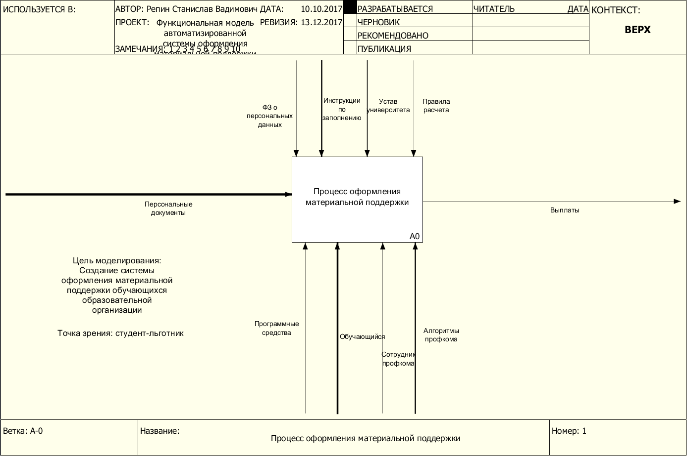

Рис. 2.1. Контекстная диаграмма

Работа системы оформления материальной поддержки можно разбить на четыре функциональных блока: регистрация нового аккаунта, заполнение заявления на материальную поддержку, подтверждение в профкоме, назначение на выплату материальной поддержки (рис. 2.2).

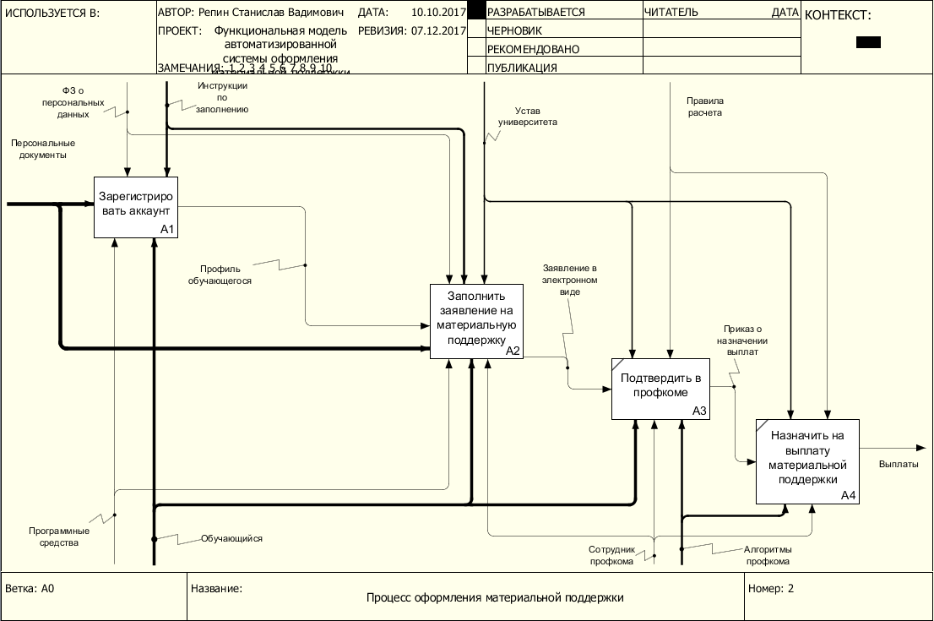

Рис. 2.2. Диаграмма процессов подсистемы оформления материальной поддержки

Блок разработки аккаунта состоит из трех этапов (рис. 2.3):

1. ввод персональных данных;
2. отправление данных;
3. проверка данных.

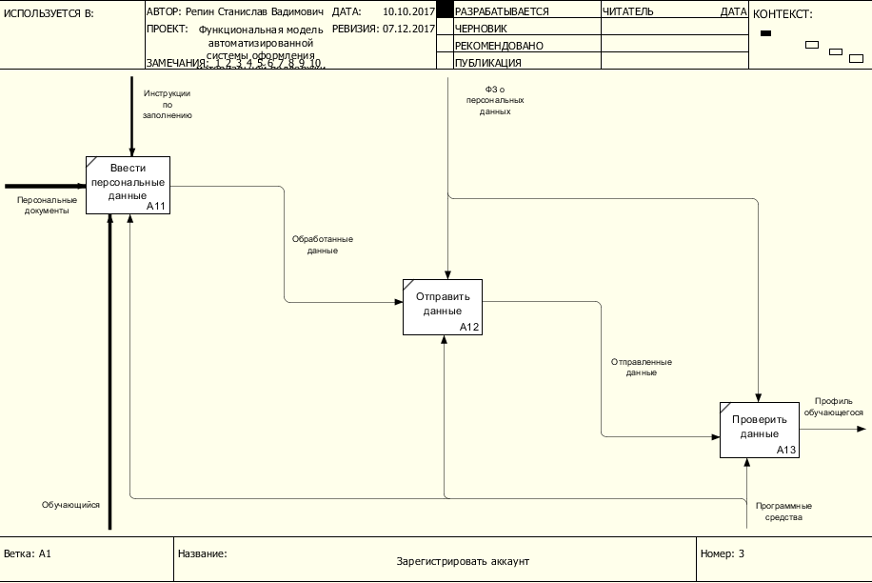

Рис. 2.3. Диаграмма процессов блока «Зарегистрировать аккаунт»

Блок заполнения заявления на материальную поддержку состоит из четырех этапов (рис. 2.4):

1. выбор шаблона для заполнения из представленных;
2. заполнение необходимых данных;
3. валидация данных в системе;
4. отправление заполненного заявления.

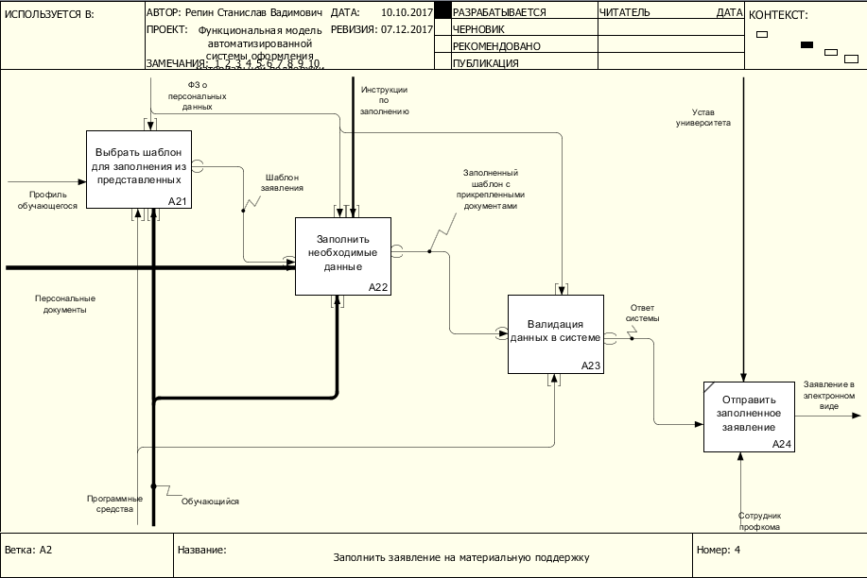

Рис. 2.4. Диаграмма процессов блока «Заполнить заявление на материальную поддержку»

Таблица 2.1.

Список функциональных блоков

| **Номер** | **Наименование** | **Определение** | **Форм** | **Данных** | **UFP** |
| --- | --- | --- | --- | --- | --- |
| A0 | Процесс оформления материальной поддержки | Система производит оформление материальной поддержки |  |  |  |
| A1 | Зарегистрировать аккаунт | Регистрация нового обучающегося | 3 | 1 | 19 |
| A2 | Заполнить заявление на материальную поддержку | На данном этапе происходит процесс создания заявления на материальную поддержку | 4 | 1 | 23 |
| A3 | Подтвердить в профкоме | Обучающийся в профкоме совместно с сотрудником профкома лично подтверждает факт заполнения заявления, которое к этому времени уже было проанализировано самим сотрудником профкома |  |  |  |
| A4 | Назначить на выплату материальной поддержки | Сотрудник профкома назначает на выплату обучающегося |  |  |  |
| A11 | Ввести персональные данные | Ввод обучающимся своих персональных данных |  |  |  |
| A12 | Отправить данные | Отправка данных системой для их дальнейшей проверки |  |  |  |
| A13 | Проверить данные | Проверка всех заполненных данных и создание профиля обучающегося |  |  |  |
| A21 | Выбрать шаблон для заполнения из представленных | Использование доступных шаблонов заявлений |  |  |  |
| A22 | Заполнить необходимые данные | Заполнение данных в выбранном шаблоне заявления |  |  |  |
| A23 | Валидация данных в системе | Проверка введенных данных системой |  |  |  |
| A24 | Отправить заполненное заявление | Отправка заполненного заявления в базу данных профкома |  |  |  |

Таблица 2.2.

Список материальных и информационных потоков

| **Наименование** | **Тип** | **Определение** |
| --- | --- | --- |
| Персональные документы | Input | Все персональные данные обучающегося |
| Программные средства | Mechanism | Набор программных решений для функционирования системы |
| Обучающийся | Mechanism | Лицо, которое занимается процессом оформления материальной поддержки |
| Сотрудник профкома | Mechanism | Лицо, занимающееся реализацией процессов в профкоме |
| Алгоритмы профкома | Mechanism | Алгоритмы, работающие в профкоме, которые регулируют процессы оформления материальной поддержки и расчет выплат |
| ФЗ о персональных данных | Control | Федеральный закон РФ, обеспечивающий безопасность персональных данных пользователя в сети |
| Инструкции по заполнению | Control | Инструкции по заполнению различных форм в системе |
| Устав университета | Control | Инструкции, которые обязаны выполняться в образовательной организации |

Диаграммы потоков данных (Data Flow Diagrams) являются основным средством моделирования функциональных требований к проектируемой системе. Требования представляются в виде иерархии процессов, связанных потоками данных. Диаграммы потоков данных показывают, как каждый процесс преобразует свои входные данные в выходные, и выявляют отношения между этими процессами.

Наименования таблиц базы данных информационной системы приводятся в формате «БД.Таблица». На рисунках 2.5-2.7 представлены диаграммы потоков данных функциональных блоков системы.

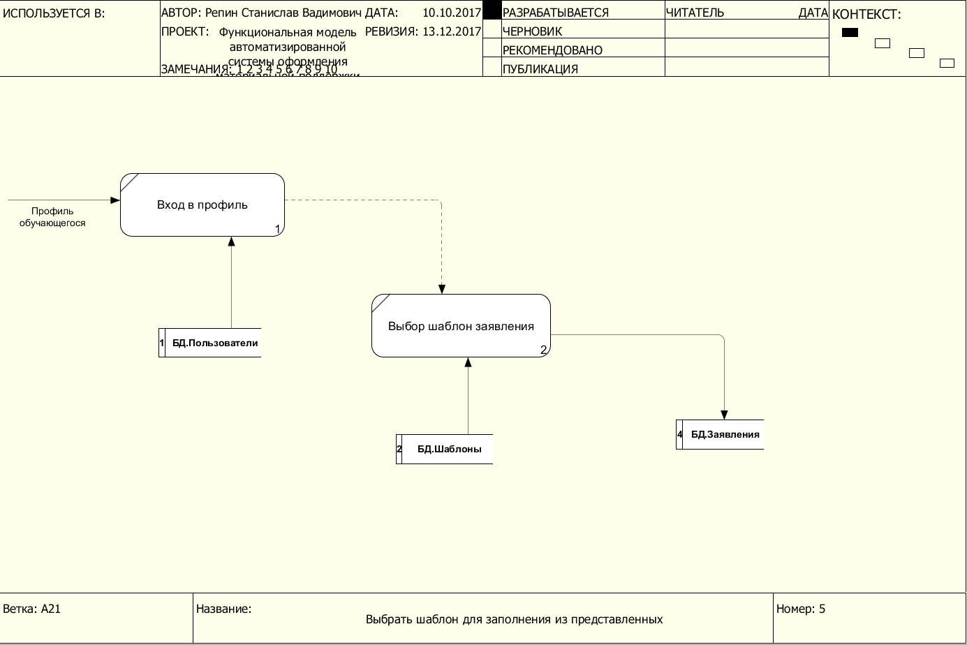

Рис. 2.5. Диаграмма потоков данных блока «Выбрать шаблон для заполнения из представленных»

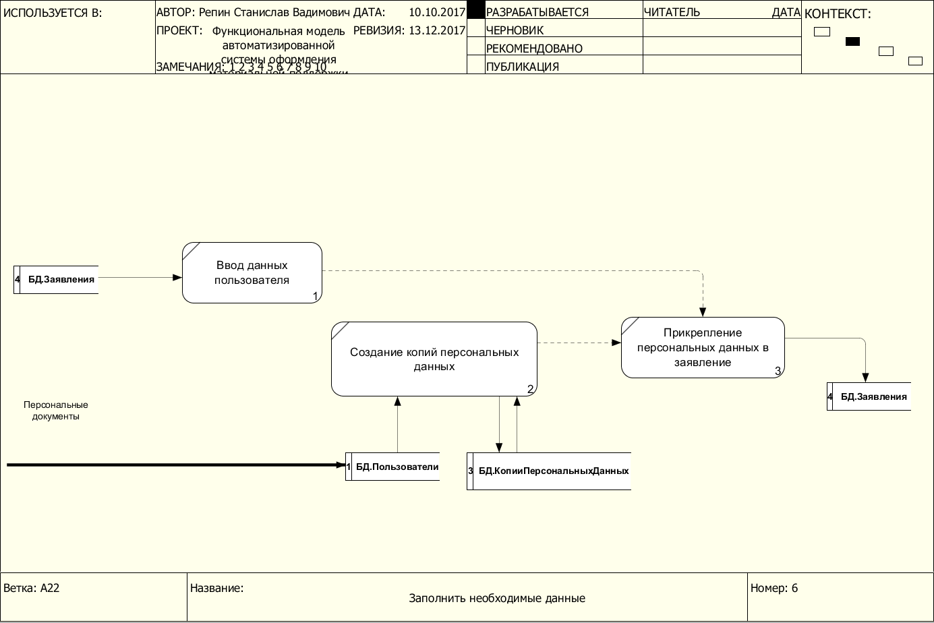

Рис. 2.6. Диаграмма потоков данных блока «Заполнить необходимые данные»

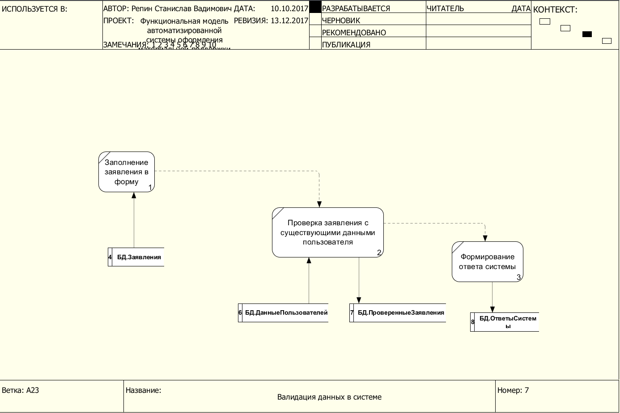

Рис. 2.7. Диаграмма потоков данных блока «Валидация данных в системе»

Модель отображает физическую структуру базы данных: таблицы, которые будут в ней использоваться, связи между ними, а также список атрибутов каждой таблицы.

Для функционирования системы в базе данные данных присутствуют следующие таблицы и их атрибуты:

1. Таблица «Пользователи» содержит информацию о пользователях системы (таблица 2.3).

Таблица 2.3.

Структура таблицы «Пользователи»

| **Столбец** | **Тип данных** | **Нуль?** | **Ключ** | **Значе-ние по умолча-нию** | **Огра-ниче-ние** | **Ссылка** |
| --- | --- | --- | --- | --- | --- | --- |
| id_Пользователя | Int | Not null | Первичный |  |  |  |
| ИмяПользователя | Varchar | Not null |  |  |  |  |
| Пароль | Varchar | Not null |  |  |  |  |
| Персонал | Binary | Not null |  |  |  |  |
| id_Данных | Int |  |  |  |  | ДанныеПользователей(id_Данных) |

1. Таблица «ДанныеПользователей» содержит информацию, которая должна быть заполнена, если пользователь не относится к персоналу системы (таблица 2.4).

Таблица 2.4.

Структура таблицы «ДанныеПользователей»

| **Столбец** | **Тип дан-ных** | **Нуль?** | **Ключ** | **Значение по умолча-нию** | **Ограниче-ние** | **Ссылка** |
| --- | --- | --- | --- | --- | --- | --- |
| id_Данных | int | Not null | Первичный |  |  |  |
| Кафедра | varchar | Not null |  |  |  |  |
| Курс | int | Not null |  |  |  |  |
| НомерСтуденческогоБилета | int | Not null |  |  |  |  |
| Фамилия | varchar | Not null |  |  |  |  |
| Имя | varchar | Not null |  |  |  |  |
| Отчество | varchar | Not null |  |  |  |  |
| Пол | varchar | Not null |  |  |  |  |
| Гражданство | varchar | Not null |  |  |  |  |
| ВидДокумента | varchar | Not null |  |  |  |  |
| КемВыдан | varchar | Not null |  |  |  |  |
| ДатаВыдачи | date | Not null |  |  |  |  |
| КодПодразделения | varchar | Not null |  |  |  |  |
| МестоРождения | varchar | Not null |  |  |  |  |
| ДанныеОРегистрации | varchar | Not null |  |  |  |  |
| АдресПроживания | varchar | Not null |  |  |  |  |

1. Таблица «Заявления» содержит информацию о заявлениях, сформированных на основе шаблона (таблица 2.5).

Таблица 2.5.

Структура таблицы «Заявления»

| **Столбец** | **Тип данных** | **Нуль?** | **Ключ** | **Значение по умолчанию** | **Огра-ниче-ние** | **Ссылка** |
| --- | --- | --- | --- | --- | --- | --- |
| id_Заявления | Int | Not null | Первичный |  |  |  |
| id_Пользователя | Int | Not null |  |  |  | Пользователи(id_Пользователя) |
| ТипШаблона | Varchar | Not null |  |  |  | Шаблоны(ТипШаблона) |

1. Таблица «КопииПерсональныхДанных» содержит копии персональных данных, в которых оригиналы персональных документов были отксерокопированы и прикреплены в виде изображения (таблица 2.6)

Таблица 2.6.

Структура таблицы «КопииПерсональныхДанных»

| **Столбец** | **Тип данных** | **Нуль?** | **Ключ** | **Значение по умолча-нию** | **Огра-ни-чение** | **Ссылка** |
| --- | --- | --- | --- | --- | --- | --- |
| id_Копии | Int | Not null | Первичный |  |  |  |
| id_Пользователя | Int | Not null |  |  |  | Пользователи(id_Пользователя) |
| Фамилия | Varchar | Not null |  |  |  |  |
| Имя | Varchar | Not null |  |  |  |  |
| Отчество | Varchar | Not null |  |  |  |  |
| КопияПерсональныхДанных | Image | Not null |  |  |  |  |

1. Таблица «Шаблоны» содержит все доступные шаблоны заявлений и их описание (таблица 2.7).

Таблица 2.7.

Структура таблицы «Шаблоны»

|  |  |  |  |  |  |  |
| --- | --- | --- | --- | --- | --- | --- |
| **Столбец** | **Тип данных** | **Нуль?** | **Ключ** | **Значение по умолча-нию** | **Ограни-чение** | **Ссылка** |
| ТипШаблона | varchar | Not null | Первичный |  |  |  |
| Описание | varchar | Not null |  |  |  |  |
| Выплата | float |  |  |  |  |  |

1. Таблица «ПроверенныеЗаявления» предназначена для хранения всех проверенных системой заявлений (таблица 2.8).

Таблица 2.8.

Структура таблицы «ПроверенныеЗаявления»

| **Столбец** | **Тип данных** | **Нуль?** | **Ключ** | **Значение по умолча-нию** | **Ограниче-ние** | **Ссылка** |
| --- | --- | --- | --- | --- | --- | --- |
| id_ПроверенногоЗаявления | Int | Not null | Первичный |  |  |  |
| id_Заявления | Int | Not null |  |  |  | Заявления(id_Заявления) |

1. Таблица «ОтветыСистемы» предназначена для хранения более подробной информации по ответам системы о проверенных заявлениях (таблица 2.9).

Таблица 2.9.

Структура таблицы «ОтветыСистемы»

|  |  |  |  |  |  |  |
| --- | --- | --- | --- | --- | --- | --- |
| **Столбец** | **Тип данных** | **Нуль?** | **Ключ** | **Зна-чение по умол-чанию** | **Ограни-чение** | **Ссылка** |
| id_Ответа | int | Not null | Первичный |  |  |  |
| id_ПроверенногоЗаявления | int | Not null |  |  |  | ПроверенныеЗаявления(id_ПроверенногоЗаявления) |
| Отчет | varchar |  |  |  |  |  |

Схема данных представлена на рисунке 2.8.

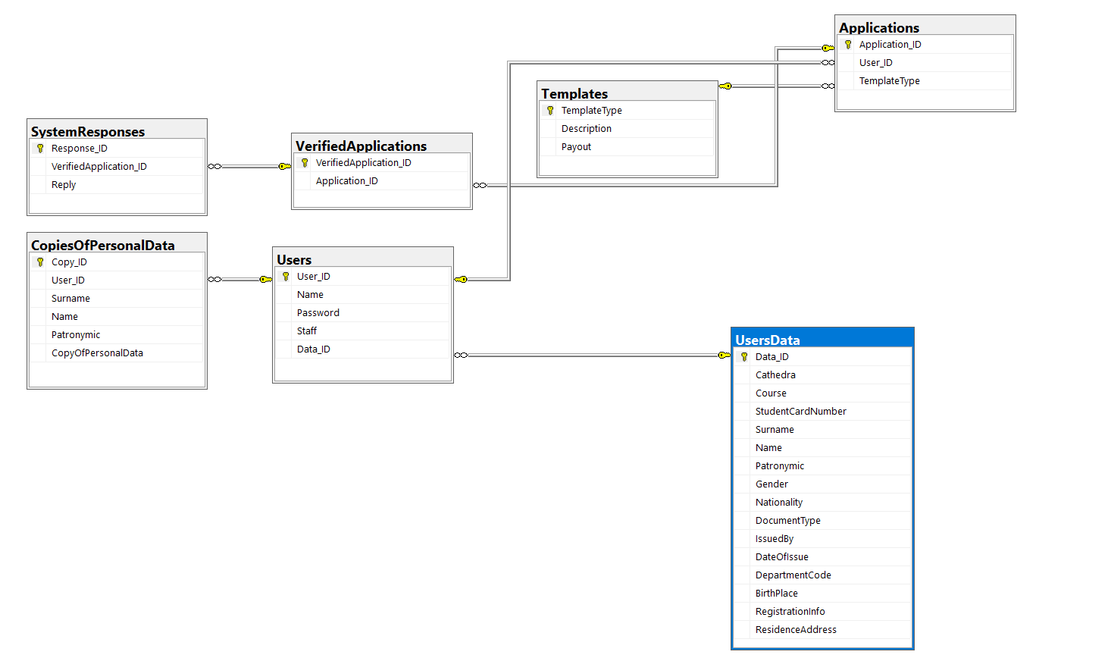

Рис. 2.8. Схема данных

# ГЛАВА 3. РАЗРАБОТКА АВТОМАТИЗИРОВАННОЙ СИСТЕМЫ ОФОРМЛЕНИЯ МАТЕРИАЛЬНОЙ ПОДДЕРЖКИ ОБУЧАЮЩИХСЯ ОБРАЗОВАТЕЛЬНОЙ ОРГАНИЗАЦИИ

## 3.1. ОПИСАНИЕ ИСПОЛЬЗУЕМОЙ ПЛАТФОРМЫ ДЛЯ РЕАЛИЗАЦИИ

В систему программ «1С:Предприятие 8.3» включены платформа и прикладные решения, разработанные на ее основе, для автоматизации деятельности организаций и частных лиц. Сама платформа не является программным продуктом для использования конечными пользователями, которые обычно работают с одним из многих прикладных решений (конфигураций), разработанных на данной платформе. С помощью такого подхода можно автоматизировать различные виды деятельности, использовав единую технологическую платформу.

В платформе «1С:Предприятие 8.3» существует два режима работы: 1С:Предприятие и Конфигуратор. В режиме 1С:Предприятие пользователям доступна возможность внесения данных и получения обработанных системой результатов.

В режиме Конфигуратор работают сами разработчики, которые настраивают основные взаимодействия внутри информационной базы. Именно в данном режиме содержатся все необходимые инструменты для модифицирования основной конфигурации или создания новой.

Дерево объектов конфигурации является основным инструментом, с помощью которого разработчик настраивает конфигурацию. В нем содержится практически вся информация о данной конфигурации.

## 3.2. РЕАЛИЗАЦИЯ АВТОМАТИЗИРОВАННОЙ СИСТЕМЫ ОФОРМЛЕНИЯ МАТЕРИАЛЬНОЙ ПОДДЕРЖКИ ОБУЧАЮЩИХСЯ ОБРАЗОВАТЕЛЬНОЙ ОРГАНИЗАЦИИ

Разработанная автоматизированная система оформления материальной поддержки обучающихся образовательной организации содержит множество объектов, которые описаны ниже.

При разработке автоматизированной системы было создано несколько подсистем:

1. ОформлениеМатериальнойПоддержки (рис. 3.1).

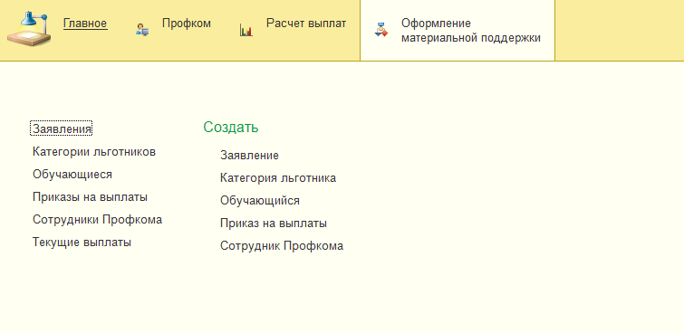

Рис. 3.1. Подсистема оформления материальной поддержки

1. РасчетВыплат (рис. 3.2).

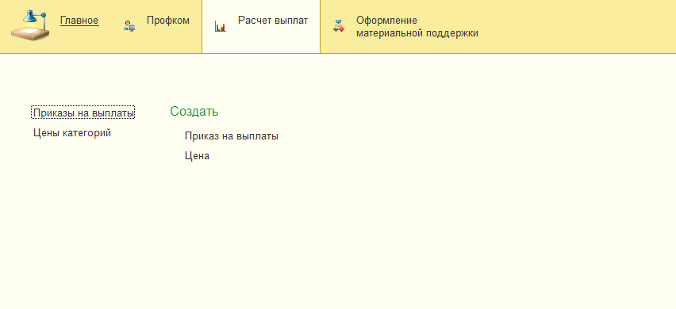

Рис. 3.2. Подсистема расчета выплат

1. Профком (рис. 3.3).

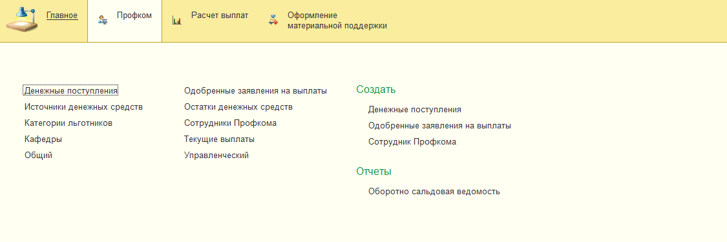

Рис. 3.3. Подсистема профкома

Были созданы такие объекты конфигурации, как:

1. Общие модули:

* РаботаСоСправочниками.

1. Константы:

* АдресУниверситета.
* НазваниеУниверситета.
* ИННУниверситета.
* ТелефонУниверситета.

1. Справочники:

* КатегорииЛьготников.
* Обучающиеся.
* СотрудникиПрофкома.
* ИсточникиДенежныхСредств.
* Кафедры.

1. Документы:

* Заявления.
* ОдобренныеЗаявленияНаВыплаты.
* ДенежныеПоступления.
* ПриказыНаВыплаты.

1. Журналы документов:

* Общий.

1. Перечисления:

* Пол.
* Должность.
* АкадемическаяСтепень.
* Институт.

1. Отчеты:

* РейтингКатегорийЛьготников.

1. Регистры сведений:

* ЦеныКатегорий.

1. Регистры накопления:

* ТекущиеВыплаты.
* ОстаткиДенежныхСредств.

Сначала вводятся данные о сотрудниках образовательной организации при их поступлении на работу в образовательную организацию, которые хранятся в справочнике «Сотрудники профкома» (рис. 3.4).

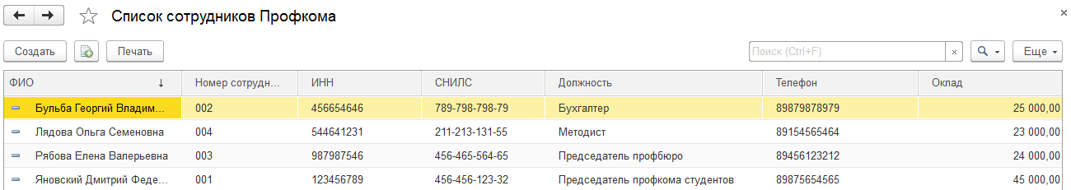

Рис. 3.4. Список сотрудником образовательной организации, хранящийся в справочнике «Сотрудники профкома»

В данных о сотруднике профкома хранятся его контактные данные, оклад, информация об образовании, а также паспортные данные. Должность сотрудника заполняется с использованием перечисления «Должность», а при заполнении пола в табличной части «Паспортные данные» используется перечисление «Пол» (рис. 3.5).

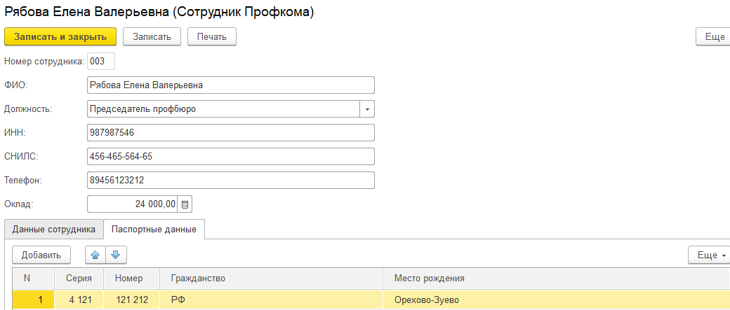

Рис. 3.5. Добавление записи в справочник «Сотрудники профкома»

После добавления записи в справочник «Сотрудники профкома» можно вывести на печать информацию о добавленном сотруднике (рис. 3.6).

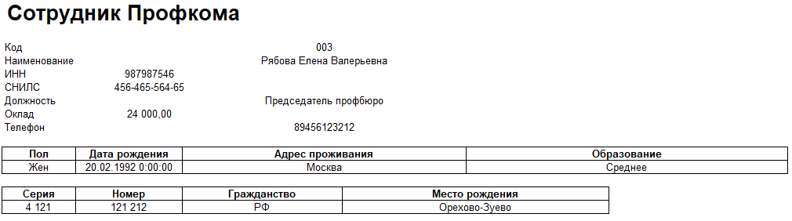

Рис. 3.6. Печатная форма справочника «Сотрудники профкома»

После того, как было произведено добавление нового сотрудника образовательной организации, ему доступно начать создание нового документа «Заявления». Для того чтобы заполнить данный документ, нужен обучающийся, который потом будет получать выплату материальной поддержки. Данные о новом обучающемся необходимо добавить в справочник «Обучающиеся» (рис. 3.7).

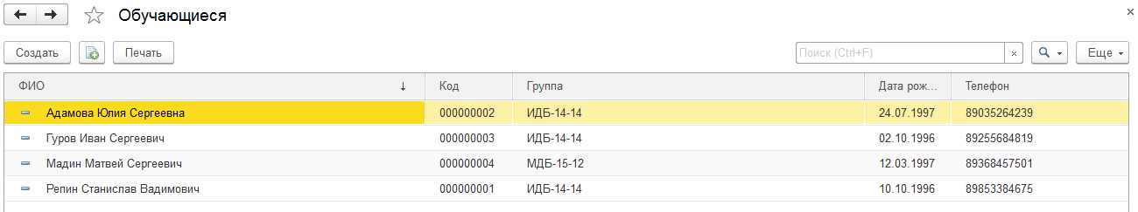

Рис. 3.7. Список обучающихся, хранящийся в справочнике «Обучающиеся»

При заполнении табличной части «Данные обучающегося» необходимо указать все данные, связанные с его обучением (рис. 3.8).

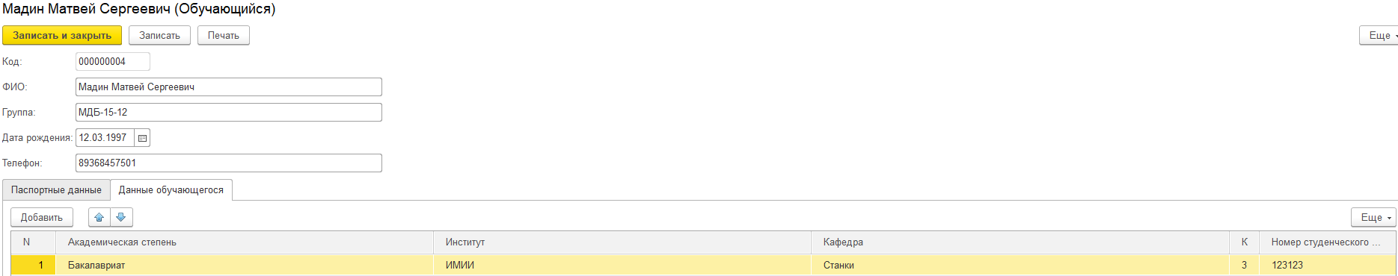

Рис. 3.8. Добавление записи в справочник «Обучающиеся»

Уровень образования заполняется с использованием перечисления «Академическая степень», а для выбора института используется перечисление «Институт». Кафедра заполняется из справочника «Кафедры» (рис. 3.9).

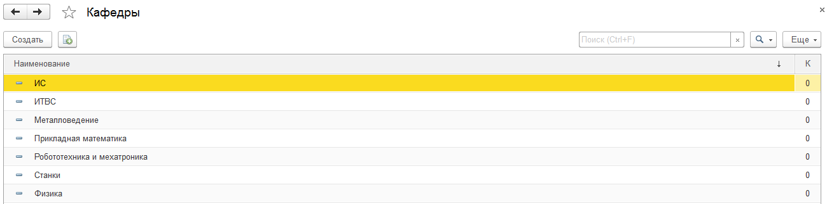

Рис. 3.9. Содержимое справочника «Кафедры»

Каждый обучающийся, который получает материальную поддержку, относится к определенной категории льготников. Просмотреть все категории льготников можно в справочнике «Категории льготников» (рис. 3.10). При изменении списка категорий льготников можно добавить новую категорию в данный справочник.

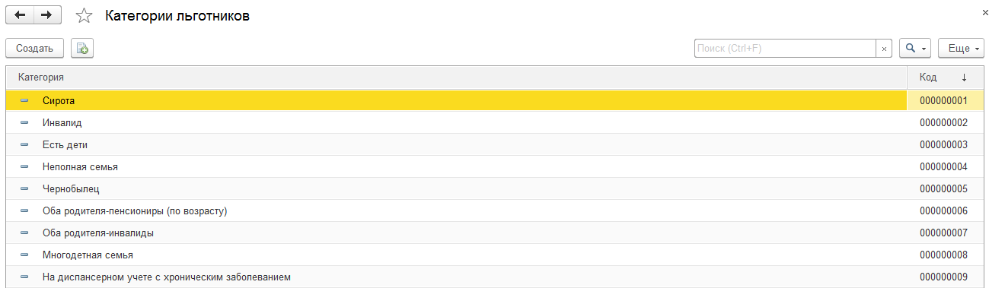

Рис. 3.10. Доступные категории льготников, хранящиеся в справочнике «Категории льготников»

После того, как в систему добавлен обучающийся и сотрудник образовательной организации, который может выполнять действия с документами, можно создать новый документ «Заявления». Для этого указываются данные сотрудника, который работает с этим документом, а в табличной части вводятся данные о каждом обучающемся (рис. 3.11). В табличной части документа достаточно указать обучающегося, его уровень образования и кафедру, остальные поля, кроме поля «Категория», заполнятся автоматически.

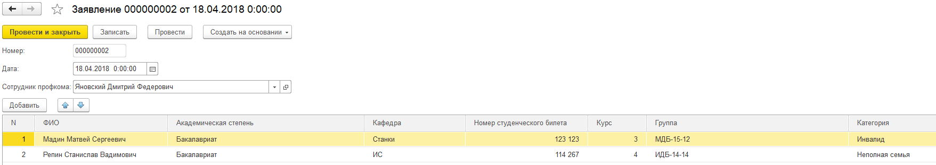

Рис. 3.11. Создание документа «Заявления»

После того, как документ создан, нужно создать на его основе новый документ «Одобренные заявления на выплаты» (рис. 3.12).

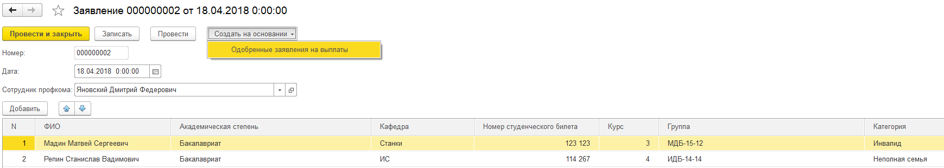

Рис. 3.12. Создание нового документа «Одобренные заявления на выплаты» на основе документа «Заявления»

В документе «Одобренные заявления на выплаты» сотрудник образовательной организации, проверив все данные и сравнив их с тем, что имеется у него в базе данных университета, одобряет или не одобряет ранее заполненные заявления обучающихся (рис. 3.13).

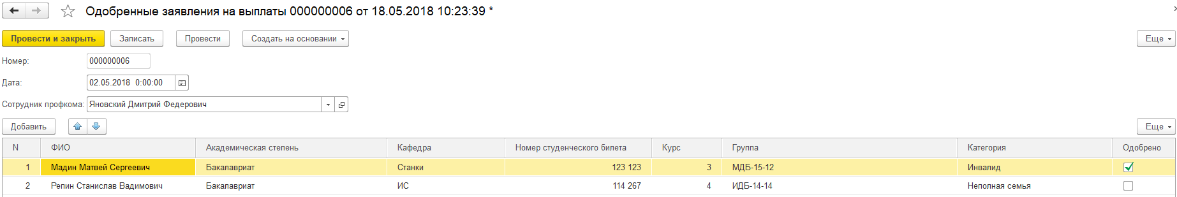

Рис. 3.13. Работа с документом «Одобренные заявления на выплаты»

На основе данного документа формируется документ «Приказы на выплаты», куда попадают все одобренные сотрудником образовательной организации пункты документа. Но перед созданием документа «Приказы на выплаты» нужно указать сумму денежных выплат для каждой категории льготников, если она не была указана ранее или поменялась. Для этого используется регистр сведений «Цены категорий» (рис. 3.14).

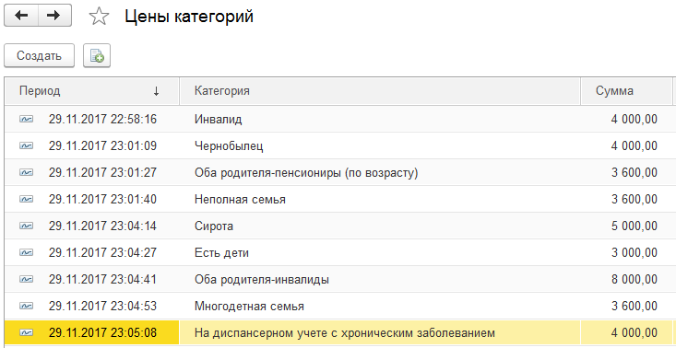

Рис. 3.14. Содержимое регистра накоплений «Цены категорий»

Выплаты происходят из денежных средств, которые поступают от различных структур в государстве. Данные о доступных источниках денежных средств можно просмотреть в справочнике «Источники денежных средств» (рис. 3.15).

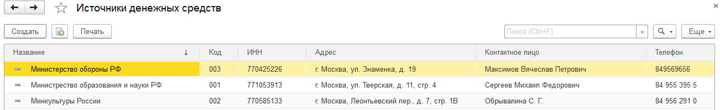

Рис. 3.15. Содержимое справочника «Источники денежных средств»

При заключении договора с новой структурой, от которой будут поступать денежные средства, необходимо добавить новую запись в справочник «Источники денежных средств», указав все данные о новом источнике денежных средств (рис. 3.16).

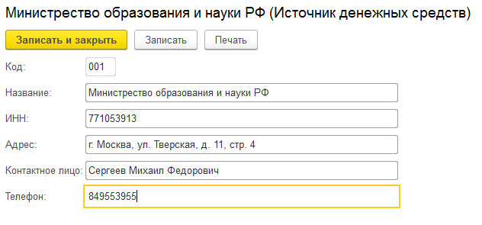

Рис. 3.16. Добавление новой записи в справочник «Источники денежных средств»

При поступлении новых денежных средств необходимо внести данные в новый документ «Денежные средства» (рис. 3.17). При заполнении данных об источниках денежных средств в табличной части нужно указать только наименование, все остальные поля заполняются автоматически.

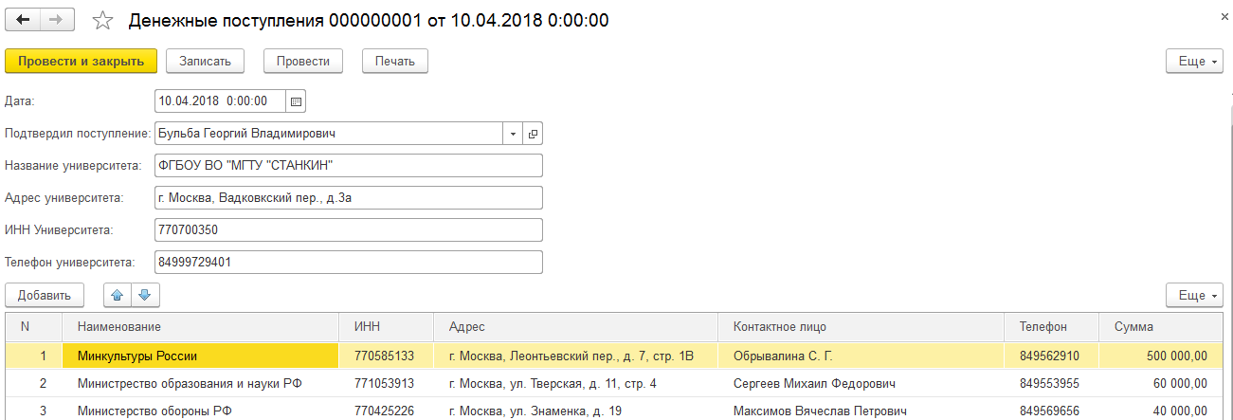

Рис. 3.17. Создание документа «Денежные поступления»

Документ «Денежные поступления» можно вывести на печать (рис. 3.18).

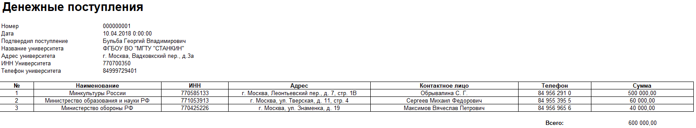

Рис. 3.18. Печатная форма документа «Денежные поступления»

В данном документе данные об образовательной организации, в которую поступают деньги, автоматически заполняются из констант (рис. 3.19).

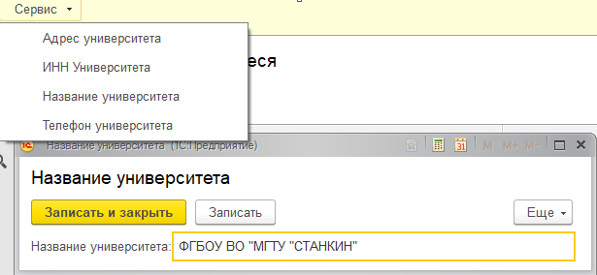

Рис. 3.19. Все доступные константы и пример заполнения константы «Название университета»

После того, как денежные средства были получены, необходимо создать документ «Приказы на выплаты» на основе документа «Одобренные документы на выплаты» (рис. 3.20). В данном документе поле суммы на выплату к каждой категории льготников заполняется автоматически из регистра сведений «Цены категорий».

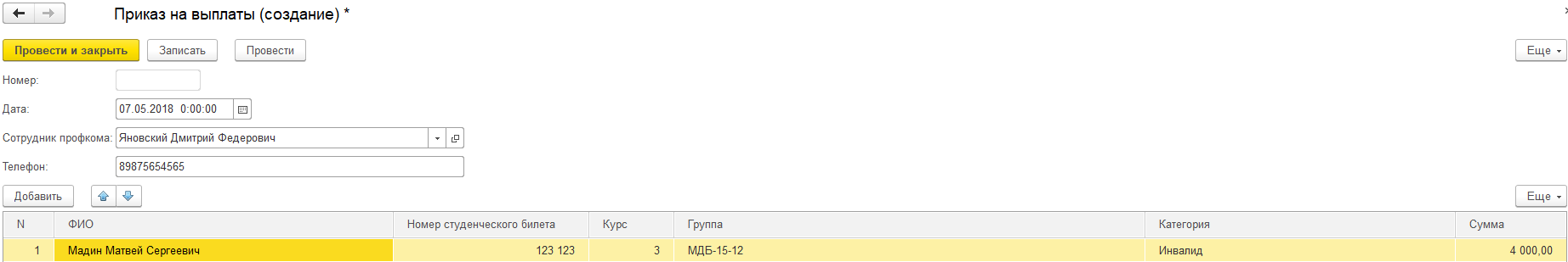

Рис. 3.20. Создание документа «Приказы на выплаты»

Документы «Денежные средства» и «Приказы на выплаты» движутся по регистру накопления «Остатки денежных средств» (рис. 3.21).

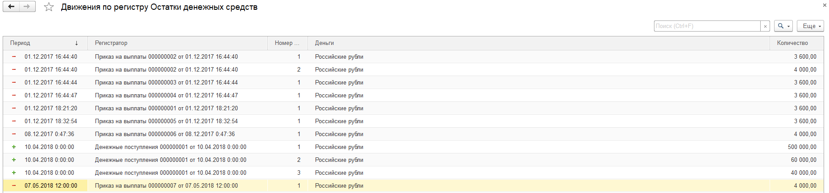

Рис. 3.21. Движения по регистру «Остатки денежных средств»

Также эти документы движутся по регистру бухгалтерии «Управленческий» (рис. 3.22), с помощью которого можно получать информацию об остатках и оборотах по счетам, о корреспонденциях между счетами.

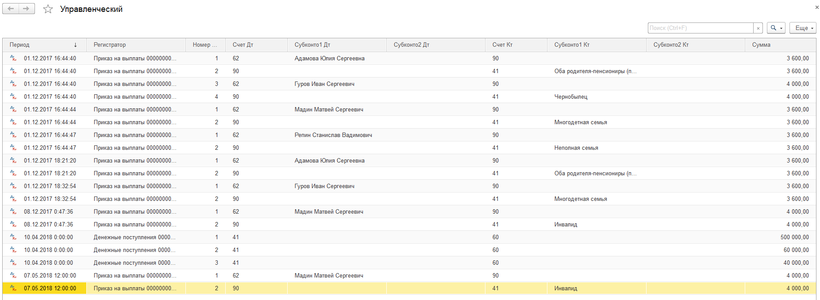

Рис. 3.22. Движения по регистру «Управленческий»

Остатки на начало и на конец периода и обороты по дебету и кредиту за данный период для каждого счета отображаются в отчете «Оборотно-сальдовая ведомость» (рис. 3.23).

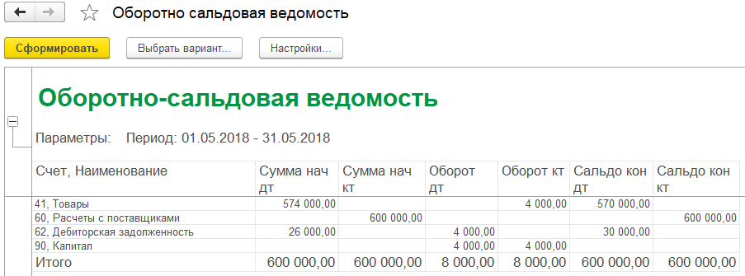

Рис. 3.23. Отчет «Оборотно-сальдовая ведомость»

Оборотный регистр накопления «Текущие выплаты» отслеживает проведение только документа «Приказы на выплаты» (рис. 3.24).

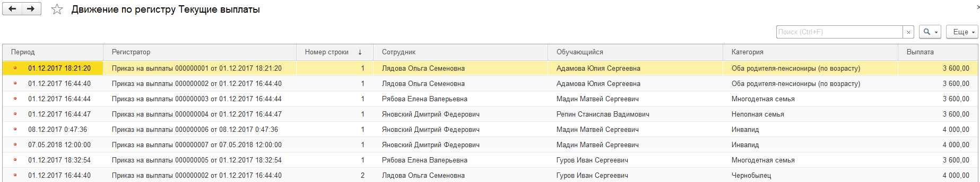

Рис. 3.24. Движения по регистру «Текущие выплаты»

В данной конфигурации существует отчет «Рейтинг категорий льготников» (рис. 3.25). Он показывает, какие категории льготников наиболее распространены при начислении выплат.

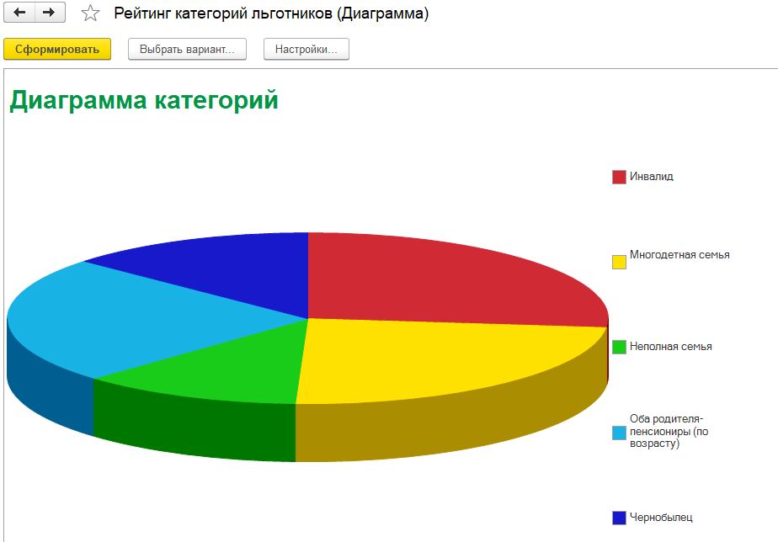

Рис. 3.25. Отчет «Рейтинг категорий льготников»

Коды различных модулей разработанной информационной системы представлены в приложении.

# ЗАКЛЮЧЕНИЕ

В ходе исследования были проанализированы существующие способы организации автоматизированных систем, связанных с предоставлением государственных услуг гражданам РФ. Были рассмотрены два сайта: «Госуслуги» и «Мои Документы».

Была разработана функциональная модель процесса оформления материальной поддержки обучающихся образовательной организации, с целью дальнейшего ее использования в разработке.

С помощью программного обеспечения фирмы «1С» была реализована конфигурация автоматизированной информационной системы, которая позволяет решить поставленные задачи. В данной момент система находится в стадии апробации.

В дальнейшем существует возможность использования платной версии «1С:Предприятие 8.3z», которая обеспечивает наиболее полную защиту персональных данных обучающихся, а с помощью «бесшовной интеграции» при необходимости можно данную разработанную конфигурацию информационной системы интегрировать с существующей информационной системой ФГБОУ ВО «МГТУ «СТАНКИН», которая используется во многих сферах университета.

# СПИСОК ЛИТЕРАТУРЫ

1. Сайт «Госуслуги» [Электронный ресурс] – Режим доступа: https://www.gosuslugi.ru/, свободный. Дата обращения: 10.03.2018 г.
2. Сайт «Мои Документы» [Электронный ресурс] – Режим доступа: https://md.mos.ru/, свободный. Дата обращения: 12.03.2018 г.
3. Нильсен Я., Тахир М. Дизайн Web-страниц. Анализ удобства и простоты использования 50 узлов. – М.: Издательский дом "Вильяме", 2002
4. Ван Хейк Бернард. JDBC: Java и базы данных. – М.: Лори, 1999.
5. Pouyan Sepehrdad. Discovery and Exploitation of New Biases in RC4. — 1-st. — Springer Berlin Heidelberg, 2011. — Т. 1. — С. 24. — 91 с.
6. Гиббонз Пол. Платформа .NET для Java-программистов. – СПб: Питер, 2003.
7. Олищук А.В. Разработка Web-приложений на PHP-5. Профессиональная работа. – М.: Вильямс, 2006. – 352 с.
8. Хокинс Скотт. Администрирование веб-сервера Apache и руководство по электронной комменрции. – М.: Вильямс, 2001. – 336 с.
9. Адамс Крис. Администрирование сервера IIS 7. – М.: Бином, 2010. – 362 с.
10. Фримен Адам. ASP.NET MVC 5 с примерами на C# 5.0 для профессионалов, 5-е издание. – М.: Вильямс, 2014. – 736 с.
11. Сайт «1С:Предприятие 8» [Электронный ресурс] – Режим доступа: http://v8.1c.ru/overview/index.htm, свободный. Дата обращения: 20.03.2018 г.
12. Сайт «ФСТЭК России» [Электронный ресурс] – Режим доступа: https://fstec.ru/, свободный. Дата обращения: 02.04.2018 г.
13. Сайт «Автоматизация Софт» [Электронный ресурс] – Режим доступа: http://www.1soft.ru/zaschita_personalnyih_dannyih/zaschischennyiy_programmnyiy_kompleks_1s_predpriyatie_83z_x86_32.html, свободный. Дата обращения: 04.04.2018 г.
14. Каган М.С. Системный подход и гуманитарное знание. – Ленинград: Издательство Ленинградского университета, 1991 г. – 384 с.
15. ГОСТ Р ИСО 15704-2008. Требования к стандартным архитектурам и методологиям предприятия. – М.: Стандартинформ, 2010. – 51 с.
16. Черемных С.В., Семенов И.О., Ручкин В.С. Моделирование и анализ систем. IDEF-технологии. – М.: Финансы и статистика, 2006. – 188 с.

# ПРИЛОЖЕНИЕ.

# ЛИСТИНГ КОДА

1. Общий модуль «РаботаСоСправочниками»

Функция ЦенаВыплаты(АктуальнаяДата,ЭлементКатегории) Экспорт

//Создать вспомогательный объект Отбор

Отбор = Новый Структура("Категория", ЭлементКатегории);

//Получить актуальные значения ресурсов регистра

ЗначенияРесурсов = РегистрыСведений.ЦеныКатегорий.ПолучитьПоследнее(АктуальнаяДата, Отбор);

Возврат ЗначенияРесурсов.Сумма;

КонецФункции

1. Проведение документа «ДенежныеПоступления» по регистрам

Процедура ОбработкаПроведения(Отказ, Режим)

//{{__КОНСТРУКТОР_ДВИЖЕНИЙ_РЕГИСТРОВ

// Данный фрагмент построен конструктором.

// При повторном использовании конструктора, внесенные вручную изменения будут утеряны!!!

// регистр ОстаткиДенежныхСредств Приход

Движения.ОстаткиДенежныхСредств.Записывать = Истина;

Движения.Управленческий.Записывать = Истина;

Для Каждого ТекСтрокаПереченьПоступлений Из ПереченьПоступлений Цикл

Движение = Движения.ОстаткиДенежныхСредств.Добавить();

Движение.ВидДвижения = ВидДвиженияНакопления.Приход;

Движение.Период = Дата;

Движение.Количество = ТекСтрокаПереченьПоступлений.Сумма;

Движение.Деньги = "Российские рубли";

// Регистр Управленческий

Движение = Движения.Управленческий.Добавить();

Движение.СчетДт = ПланыСчетов.Основной.Товары;

Движение.СчетКт = ПланыСчетов.Основной.РасчетыСПоставщиками;

Движение.Период = Дата;

Движение.Сумма = ТекСтрокаПереченьПоступлений.Сумма;

КонецЦикла;

//}}__КОНСТРУКТОР_ДВИЖЕНИЙ_РЕГИСТРОВ

КонецПроцедуры

1. Проведение документа «ПриказыНаВыплаты» по регистрам

Процедура ОбработкаПроведения(Отказ, Режим)

//{{__КОНСТРУКТОР_ДВИЖЕНИЙ_РЕГИСТРОВ

// Данный фрагмент построен конструктором.

// При повторном использовании конструктора, внесенные вручную изменения будут утеряны!!!

// регистр ТекущиеВыплаты

Движения.ТекущиеВыплаты.Записывать = Истина;

Движения.Управленческий.Записывать = Истина;

Для Каждого ТекСтрокаПереченьКонечныхЗаявлений Из ПереченьКонечныхЗаявлений Цикл

Движение = Движения.ТекущиеВыплаты.Добавить();

Движение.Период = Дата;

Движение.Сотрудник = СотрудникПрофкома;

Движение.Обучающийся = ТекСтрокаПереченьКонечныхЗаявлений.ФИО;

Движение.Категория = ТекСтрокаПереченьКонечныхЗаявлений.Категория;

Движение.Выплата = ТекСтрокаПереченьКонечныхЗаявлений.Сумма;

КонецЦикла;

// регистр ОстаткиДенежныхСредств Расход

Движения.ОстаткиДенежныхСредств.Записывать = Истина;

Для Каждого ТекСтрокаПереченьКонечныхЗаявлений Из ПереченьКонечныхЗаявлений Цикл

Движение = Движения.ОстаткиДенежныхСредств.Добавить();

Движение.ВидДвижения = ВидДвиженияНакопления.Расход;

Движение.Период = Дата;

Движение.Количество = ТекСтрокаПереченьКонечныхЗаявлений.Сумма;

Движение.Деньги = "Российские рубли";

// Регистр Управленческий

// Первая проводка: Д 62(ДебиторскаяЗадолженность) – К 90 (Капитал) Розничная сумма

Движение = Движения.Управленческий.Добавить();

Движение.СчетДт = ПланыСчетов.Основной.ДебиторскаяЗадолженность;

Движение.СчетКт = ПланыСчетов.Основной.Капитал;

Движение.Период = Дата;

Движение.Сумма = ТекСтрокаПереченьКонечныхЗаявлений.Сумма; Движение.СубконтоДт[ПланыВидовХарактеристик.ВидыСубконто.Обучающиеся] = ТекСтрокаПереченьКонечныхЗаявлений.ФИО;

// Вторая проводка: Д 90 (Капитал) – К 41 (Товары) – себестоимость

Движение = Движения.Управленческий.Добавить();

Движение.СчетДт = ПланыСчетов.Основной.Капитал;

Движение.СчетКт = ПланыСчетов.Основной.Товары;

Движение.Период = Дата;

Движение.Сумма = ТекСтрокаПереченьКонечныхЗаявлений.Сумма; Движение.СубконтоКт[ПланыВидовХарактеристик.ВидыСубконто.КатегорииЛьготников] = ТекСтрокаПереченьКонечныхЗаявлений.Категория;

КонецЦикла;

//}}__КОНСТРУКТОР_ДВИЖЕНИЙ_РЕГИСТРОВ

КонецПроцедуры

1. Ввод на основании. Документ «ОдобренныеЗаявленияНаВыплаты»

Процедура ОбработкаЗаполнения(ДанныеЗаполнения, СтандартнаяОбработка)

//{{__КОНСТРУКТОР_ВВОД_НА_ОСНОВАНИИ

// Данный фрагмент построен конструктором.

// При повторном использовании конструктора, внесенные вручную изменения будут утеряны!!!

Если ТипЗнч(ДанныеЗаполнения) = Тип("ДокументСсылка.Заявления") Тогда

// Заполнение шапки

СотрудникПрофкома = ДанныеЗаполнения.СотрудникПрофкома;

Для Каждого ТекСтрокаПереченьЗаявлений Из ДанныеЗаполнения.ПереченьЗаявлений Цикл

НоваяСтрока = ПереченьЗаявлений.Добавить();

НоваяСтрока.АкадемическаяСтепень = ТекСтрокаПереченьЗаявлений.АкадемическаяСтепень;

НоваяСтрока.Группа = ТекСтрокаПереченьЗаявлений.Группа;

НоваяСтрока.Категория = ТекСтрокаПереченьЗаявлений.Категория;

НоваяСтрока.Кафедра = ТекСтрокаПереченьЗаявлений.Кафедра;

НоваяСтрока.Курс = ТекСтрокаПереченьЗаявлений.Курс;

НоваяСтрока.НомерСтуденческогоБилета = ТекСтрокаПереченьЗаявлений.НомерСтуденческогоБилета;

НоваяСтрока.ФИО = ТекСтрокаПереченьЗаявлений.ФИО;

КонецЦикла;

КонецЕсли;

//}}__КОНСТРУКТОР_ВВОД_НА_ОСНОВАНИИ

КонецПроцедуры

1. Ввод на основании. Документ «ПриказыНаВыплаты»

Процедура ОбработкаЗаполнения(ДанныеЗаполнения, СтандартнаяОбработка)

//{{__КОНСТРУКТОР_ВВОД_НА_ОСНОВАНИИ

// Данный фрагмент построен конструктором.

// При повторном использовании конструктора, внесенные вручную изменения будут утеряны!!!

Если ТипЗнч(ДанныеЗаполнения) = Тип("ДокументСсылка.ОдобренныеЗаявленияНаВыплаты") Тогда

// Заполнение шапки

СотрудникПрофкома = ДанныеЗаполнения.СотрудникПрофкома;

Для Каждого ТекСтрокаПереченьЗаявлений Из ДанныеЗаполнения.ПереченьЗаявлений Цикл

Если ТекСтрокаПереченьЗаявлений.Одобрено = Истина Тогда

НоваяСтрока = ПереченьКонечныхЗаявлений.Добавить();

НоваяСтрока.Группа = ТекСтрокаПереченьЗаявлений.Группа;

НоваяСтрока.Категория = ТекСтрокаПереченьЗаявлений.Категория;

НоваяСтрока.Курс = ТекСтрокаПереченьЗаявлений.Курс;

НоваяСтрока.НомерСтуденческогоБилета = ТекСтрокаПереченьЗаявлений.НомерСтуденческогоБилета;

НоваяСтрока.ФИО = ТекСтрокаПереченьЗаявлений.ФИО;

НоваяСтрока.Сумма = РаботаСоСправочниками.ЦенаВыплаты(Дата,ТекСтрокаПереченьЗаявлений.Категория);

КонецЕсли;

КонецЦикла;

КонецЕсли;

//}}__КОНСТРУКТОР_ВВОД_НА_ОСНОВАНИИ

КонецПроцедуры

1. Модуль формы документа «Заявления»

&НаКлиенте

Процедура ПереченьЗаявленийФИОПриИзменении(Элемент)

СтрокаТабличнойЧасти = Элементы.ПереченьЗаявлений.ТекущиеДанные;

Если ЗначениеЗаполнено(СтрокаТабличнойЧасти.АкадемическаяСтепень)И ЗначениеЗаполнено(СтрокаТабличнойЧасти.Кафедра) Тогда

СтрокаТабличнойЧасти.Группа = ПолучитьГруппа(СтрокаТабличнойЧасти.ФИО);

СтрокаТабличнойЧасти.НомерСтуденческогоБилета = ПолучитьНомерСт(СтрокаТабличнойЧасти.ФИО,СтрокаТабличнойЧасти.АкадемическаяСтепень, СтрокаТабличнойЧасти.Кафедра);

СтрокаТабличнойЧасти.Курс = ПолучитьКурс(СтрокаТабличнойЧасти.ФИО, СтрокаТабличнойЧасти.АкадемическаяСтепень, СтрокаТабличнойЧасти.Кафедра);

КонеЦЕсли;

КонецПроцедуры

&НаСервереБезКонтекста

Функция ПолучитьНомерСт(ФИО, АкадемическаяСтепень, Кафедра)

// Вставить содержимое обработчика.

Обучающиеся = Справочники.Обучающиеся.НайтиПоНаименованию(ФИО);

Отбор = Новый Структура();

Отбор.Вставить("АкадемическаяСтепень",АкадемическаяСтепень);

Строки = Обучающиеся.ДанныеОбучающегося.НайтиСтроки(Отбор);

Для каждого Стр из Строки Цикл

Если Стр.Кафедра = Кафедра Тогда

НомерСт = Стр.НомерСтуденческогоБилета;

КонецЕсли;

КонецЦикла;

Возврат НомерСт;

КонецФункции

&НаСервереБезКонтекста

Функция ПолучитьКурс(ФИО, АкадемическаяСтепень, Кафедра)

// Вставить содержимое обработчика.

Обучающиеся = Справочники.Обучающиеся.НайтиПоНаименованию(ФИО);

Отбор = Новый Структура();

Отбор.Вставить("АкадемическаяСтепень",АкадемическаяСтепень);

Строки = Обучающиеся.ДанныеОбучающегося.НайтиСтроки(Отбор);

Для каждого Стр из Строки Цикл

Если Стр.Кафедра = Кафедра Тогда

Курс = Стр.Курс;

КонецЕсли;

КонецЦикла;

Возврат Курс;

КонецФункции

&НаСервереБезКонтекста

Функция ПолучитьГруппа(ФИО)

// Вставить содержимое обработчика.

Обучающиеся = Справочники.Обучающиеся.НайтиПоНаименованию(ФИО);

Группа = Обучающиеся.Группа;

Возврат Группа;

КонецФункции

&НаКлиенте

Процедура ПереченьЗаявленийАкадемическаяСтепеньПриИзменении(Элемент)

СтрокаТабличнойЧасти = Элементы.ПереченьЗаявлений.ТекущиеДанные;

Если ЗначениеЗаполнено(СтрокаТабличнойЧасти.АкадемическаяСтепень)И ЗначениеЗаполнено(СтрокаТабличнойЧасти.Кафедра) Тогда

СтрокаТабличнойЧасти.Группа = ПолучитьГруппа(СтрокаТабличнойЧасти.ФИО);

СтрокаТабличнойЧасти.НомерСтуденческогоБилета = ПолучитьНомерСт(СтрокаТабличнойЧасти.ФИО,СтрокаТабличнойЧасти.АкадемическаяСтепень, СтрокаТабличнойЧасти.Кафедра);

СтрокаТабличнойЧасти.Курс = ПолучитьКурс(СтрокаТабличнойЧасти.ФИО, СтрокаТабличнойЧасти.АкадемическаяСтепень, СтрокаТабличнойЧасти.Кафедра);

КонеЦЕсли;

КонецПроцедуры

&НаКлиенте

Процедура ПереченьЗаявленийКафедраПриИзменении(Элемент)

СтрокаТабличнойЧасти = Элементы.ПереченьЗаявлений.ТекущиеДанные;

Если ЗначениеЗаполнено(СтрокаТабличнойЧасти.АкадемическаяСтепень)И ЗначениеЗаполнено(СтрокаТабличнойЧасти.Кафедра) Тогда

СтрокаТабличнойЧасти.Группа = ПолучитьГруппа(СтрокаТабличнойЧасти.ФИО);

СтрокаТабличнойЧасти.НомерСтуденческогоБилета = ПолучитьНомерСт(СтрокаТабличнойЧасти.ФИО,СтрокаТабличнойЧасти.АкадемическаяСтепень, СтрокаТабличнойЧасти.Кафедра);

СтрокаТабличнойЧасти.Курс = ПолучитьКурс(СтрокаТабличнойЧасти.ФИО, СтрокаТабличнойЧасти.АкадемическаяСтепень, СтрокаТабличнойЧасти.Кафедра);

КонецЕсли;

КонецПроцедуры

1. Модуль формы документа «ОдобренныеЗаявленияНаВыплаты»

&НаКлиенте

Процедура ПереченьЗаявленийФИОПриИзменении(Элемент)

СтрокаТабличнойЧасти = Элементы.ПереченьЗаявлений.ТекущиеДанные;

Если ЗначениеЗаполнено(СтрокаТабличнойЧасти.АкадемическаяСтепень)И ЗначениеЗаполнено(СтрокаТабличнойЧасти.Кафедра) Тогда

СтрокаТабличнойЧасти.Группа = ПолучитьГруппа(СтрокаТабличнойЧасти.ФИО);

СтрокаТабличнойЧасти.НомерСтуденческогоБилета = ПолучитьНомерСт(СтрокаТабличнойЧасти.ФИО,СтрокаТабличнойЧасти.АкадемическаяСтепень, СтрокаТабличнойЧасти.Кафедра);

СтрокаТабличнойЧасти.Курс = ПолучитьКурс(СтрокаТабличнойЧасти.ФИО, СтрокаТабличнойЧасти.АкадемическаяСтепень, СтрокаТабличнойЧасти.Кафедра);

КонеЦЕсли;

КонецПроцедуры

&НаСервереБезКонтекста

Функция ПолучитьНомерСт(ФИО, АкадемическаяСтепень, Кафедра)

// Вставить содержимое обработчика.

Обучающиеся = Справочники.Обучающиеся.НайтиПоНаименованию(ФИО);

Отбор = Новый Структура();

Отбор.Вставить("АкадемическаяСтепень",АкадемическаяСтепень);

Строки = Обучающиеся.ДанныеОбучающегося.НайтиСтроки(Отбор);

Для каждого Стр из Строки Цикл

Если Стр.Кафедра = Кафедра Тогда

НомерСт = Стр.НомерСтуденческогоБилета;

КонецЕсли;

КонецЦикла;

Возврат НомерСт;

КонецФункции

&НаСервереБезКонтекста

Функция ПолучитьКурс(ФИО, АкадемическаяСтепень, Кафедра)

// Вставить содержимое обработчика.

Обучающиеся = Справочники.Обучающиеся.НайтиПоНаименованию(ФИО);

Отбор = Новый Структура();

Отбор.Вставить("АкадемическаяСтепень",АкадемическаяСтепень);

Строки = Обучающиеся.ДанныеОбучающегося.НайтиСтроки(Отбор);

Для каждого Стр из Строки Цикл

Если Стр.Кафедра = Кафедра Тогда

Курс = Стр.Курс;

КонецЕсли;

КонецЦикла;

Возврат Курс;

КонецФункции

&НаСервереБезКонтекста

Функция ПолучитьГруппа(ФИО)

// Вставить содержимое обработчика.

Обучающиеся = Справочники.Обучающиеся.НайтиПоНаименованию(ФИО);

Группа = Обучающиеся.Группа;

Возврат Группа;

КонецФункции

&НаКлиенте

Процедура ПереченьЗаявленийАкадемическаяСтепеньПриИзменении(Элемент)

// Вставить содержимое обработчика.

СтрокаТабличнойЧасти = Элементы.ПереченьЗаявлений.ТекущиеДанные;

Если ЗначениеЗаполнено(СтрокаТабличнойЧасти.АкадемическаяСтепень)И ЗначениеЗаполнено(СтрокаТабличнойЧасти.Кафедра) Тогда

СтрокаТабличнойЧасти.Группа = ПолучитьГруппа(СтрокаТабличнойЧасти.ФИО);

СтрокаТабличнойЧасти.НомерСтуденческогоБилета = ПолучитьНомерСт(СтрокаТабличнойЧасти.ФИО,СтрокаТабличнойЧасти.АкадемическаяСтепень, СтрокаТабличнойЧасти.Кафедра);

СтрокаТабличнойЧасти.Курс = ПолучитьКурс(СтрокаТабличнойЧасти.ФИО, СтрокаТабличнойЧасти.АкадемическаяСтепень, СтрокаТабличнойЧасти.Кафедра);

КонеЦЕсли;

КонецПроцедуры

&НаКлиенте

Процедура ПереченьЗаявленийКафедраПриИзменении(Элемент)

// Вставить содержимое обработчика.

СтрокаТабличнойЧасти = Элементы.ПереченьЗаявлений.ТекущиеДанные;

Если ЗначениеЗаполнено(СтрокаТабличнойЧасти.АкадемическаяСтепень)И ЗначениеЗаполнено(СтрокаТабличнойЧасти.Кафедра) Тогда

СтрокаТабличнойЧасти.Группа = ПолучитьГруппа(СтрокаТабличнойЧасти.ФИО);

СтрокаТабличнойЧасти.НомерСтуденческогоБилета = ПолучитьНомерСт(СтрокаТабличнойЧасти.ФИО,СтрокаТабличнойЧасти.АкадемическаяСтепень, СтрокаТабличнойЧасти.Кафедра);

СтрокаТабличнойЧасти.Курс = ПолучитьКурс(СтрокаТабличнойЧасти.ФИО, СтрокаТабличнойЧасти.АкадемическаяСтепень, СтрокаТабличнойЧасти.Кафедра);

КонецЕсли;

КонецПроцедуры

1. Модуль формы документа «ПриказыНаВыплаты»

&НаСервере

Процедура ПриСозданииНаСервере(Отказ, СтандартнаяОбработка)

Справочник = Справочники.СотрудникиПрофкома.НайтиПоНаименованию(Объект.СотрудникПрофкома);

Объект.Телефон = Справочник.Телефон;

КонецПроцедуры

1. Модуль формы документа «ДенеждныеПоступления»

&НаСервере

Процедура ПриСозданииНаСервере(Отказ, СтандартнаяОбработка)

Объект.АдресУниверситета = Константы.АдресУниверситета.Получить();

Объект.НазваниеУниверситета = Константы.НазваниеУниверситета.Получить();

Объект.ИННУниверситета = Константы.ИННУниверситета.Получить();

Объект.ТелефонУниверситета = Константы.ТелефонУниверситета.Получить();

КонецПроцедуры

&НаКлиенте

Процедура ПереченьПоступленийНаименованиеПриИзменении(Элемент)

СтрокаТабЧасти = Элементы.ПереченьПоступлений.ТекущиеДанные;

СтрокаТабЧасти.ИНН = ПолучитьИНН(СтрокаТабЧасти.Наименование);

СтрокаТабЧасти.Адрес = ПолучитьАдрес(СтрокаТабЧасти.Наименование);

СтрокаТабЧасти.КонтактноеЛицо = ПолучитьКонтактноеЛицо(СтрокаТабЧасти.Наименование);

СтрокаТабЧасти.Телефон = ПолучитьТелефон(СтрокаТабЧасти.Наименование);

КонецПроцедуры

&НаСервереБезКонтекста

Функция ПолучитьИНН(Наименование)

// Вставить содержимое обработчика.

ИсточникДенежныхСредств = Справочники.ИсточникиДенежныхСредств.НайтиПоНаименованию(Наименование);

Ответ = ИсточникДенежныхСредств.ИНН;

Возврат Ответ;

КонецФункции

&НаСервереБезКонтекста

Функция ПолучитьАдрес(Наименование)

// Вставить содержимое обработчика.

ИсточникДенежныхСредств = Справочники.ИсточникиДенежныхСредств.НайтиПоНаименованию(Наименование);

Ответ = ИсточникДенежныхСредств.Адрес;

Возврат Ответ;

КонецФункции

&НаСервереБезКонтекста

Функция ПолучитьКонтактноеЛицо(Наименование)

// Вставить содержимое обработчика.

ИсточникДенежныхСредств = Справочники.ИсточникиДенежныхСредств.НайтиПоНаименованию(Наименование);

Ответ = ИсточникДенежныхСредств.КонтактноеЛицо;

Возврат Ответ;

КонецФункции

&НаСервереБезКонтекста

Функция ПолучитьТелефон(Наименование)

// Вставить содержимое обработчика.

ИсточникДенежныхСредств = Справочники.ИсточникиДенежныхСредств.НайтиПоНаименованию(Наименование);

Ответ = ИсточникДенежныхСредств.Телефон;

Возврат Ответ;

КонецФункции